Manual técnico
  - Aplicación móvil V.I.S.O.R.
Documentación para desarrolladores · versión 0.5.0-beta · 31 de octubre de 2026
Dato | Valor
Aplicación | V.I.S.O.R. (Vigilancia e Innovación en Sistemas Operativos Robóticos), antes «Robot Centinela»
Identificador | com.robotcentinela.app · versionCode 4 · versionName 0.5.0-beta
Plataforma | Android 10 o superior (minSdk 29), targetSdk 36, compileSdk 37
Lenguaje y UI | Kotlin 2.4.21 · Jetpack Compose (Material 3)
Backend | Supabase (Auth, PostgREST, Realtime) mediante supabase-kt 3.8.0
Código fuente | Repositorio Robot_Centinela-Aplicacion_Movil, rama main; módulos :core y :app
Documentos hermanos | Manual de usuario (docs/manual-de-usuario/), ADR (docs/decisions/), notas de versión (docs/releases/)

Contenido
1. Visión general 4
1.1 Qué es y qué no es 4
1.2 Contexto del sistema 4
1.3 A quién va dirigido y convenciones 5
2. Lenguajes, frameworks y herramientas 6
2.1 Pila tecnológica 6
2.2 Entorno de desarrollo 6
3. Arquitectura 8
3.1 Arquitectura hexagonal en dos módulos 8
3.2 Dominios 10
3.3 Puertos y adaptadores 10
3.4 Composición e inyección manual 11
3.5 Arranque de la aplicación 12
4. Estructura de archivos 13
4.1 Árbol del repositorio 13
4.2 Convenciones 14
4.3 Dónde hacer cada tipo de cambio 14
5. Conexión con el backend 15
5.1 Configuración y validación 15
5.2 Cliente de Supabase 15
5.3 Autenticación y sesión 16
5.4 Ámbito de domicilio y autorización 17
5.5 Recursos consultados 17
5.6 Traducción de errores 18
5.7 Transporte y límites 19
6. Recepción de datos y actualizaciones en tiempo real 20
6.1 Flujo de extremo a extremo 20
6.2 Aviso en tiempo real: SupabaseTelemetryChangeNotifier 21
6.3 Consulta de datos y reconstrucción del frame 22
6.4 El sincronizador paso a paso 23
6.5 Estados de sincronización 25
6.6 Parámetros 27
6.7 Ciclo de vida y llegada a la interfaz 27
6.8 Historial por intervalo 28
7. Modelo de datos y diccionario de datos 30
7.1 Contrato del frame v1.1 30
7.2 Esquema de Supabase 31
7.3 Correspondencia entre el frame y las tablas 37
7.4 Tipos del dominio 37
7.5 Catálogos 38
7.6 Almacenamiento local 39
7.7 Ejemplo de consulta 39
8. Reglas de dominio 39
8.1 Interpretación de lecturas 40
8.2 Frescura de los datos 41
8.3 Proyección del último dato 41
8.4 Salud de la ingesta y del robot 42
8.5 Resumen de reglas 43
9. Capa de presentación 43
9.1 Estructura de la interfaz 43
9.2 Estado y navegación 44
9.3 Tema e identidad 45
9.4 Adaptación a pantallas 46
9.5 Funciones fuera de esta versión 46
10. Compilación, variantes y distribución 47
10.1 Variantes (buildTypes) 47
10.2 Compilar y probar 48
10.3 R8 48
10.4 Firma, versionado y publicación 49
11. Pruebas y calidad 49
11.1 Estrategia 49
11.2 Fixtures 51
11.3 Pruebas en dispositivo 51
11.4 Lo que no está cubierto 51
12. Compatibilidad y limitaciones 52
12.1 Plataforma y dispositivos 52
12.2 Contrato y backend 52
12.3 Sincronización y datos 53
12.4 Funcionalidad fuera de esta versión 53
12.5 Rendimiento 53
13. Decisiones de diseño 53
14. Seguridad y privacidad 55
15. Guía de mantenimiento y extensión 56
15.1 Agregar un canal de telemetría 56
15.2 Soportar una versión nueva del contrato (schema_version 2) 56
15.3 Cambiar el nombre de una tabla o columna remota 56
15.4 Agregar un puerto y su adaptador 56
15.5 Agregar una pantalla 57
15.6 Publicar una versión 57
15.7 Problemas frecuentes de entorno 57
16. Deuda técnica y pendientes 58
Anexo A. Glosario 58
Anexo B. Mapa de la documentación del repositorio 58
Anexo C. Licencias de terceros 59

1. Visión general

1.1 Qué es y qué no es
V.I.S.O.R. es la aplicación móvil de consulta de un rover doméstico que mide gases y condiciones ambientales. Muestra en tiempo casi real las lecturas que el robot publica, su estado operativo (batería, ingesta, estado reportado), el historial y las alertas persistidas. La aplicación es de solo lectura: no controla el robot, no escribe telemetría ni configuración y no calcula alertas; los umbrales, la histéresis y la generación de alertas viven en la base de datos.
- Cliente delgado sobre Supabase. Toda la información llega por PostgREST (consultas), Realtime (avisos) y Auth (sesión).
- Semántica antes que estética. El dominio decide qué se puede afirmar de una lectura (señal cruda ≠ ppm, null ≠ 0, silencio ≠ aire seguro) antes de que la interfaz la dibuje.
- Sin estado persistente de negocio en el teléfono. Solo se guardan el tema y el último correo usado; no hay base de datos local ni caché de telemetría.

1.2 Contexto del sistema
La app es uno de los consumidores del proyecto de Supabase. La captura y la ingesta quedan fuera de este repositorio: el robot publica un frame por intervalo, la ingesta lo valida contra el contrato v1 y lo guarda de forma normalizada. Cada inserción confirmada es la señal que la app usa para pedir datos nuevos.
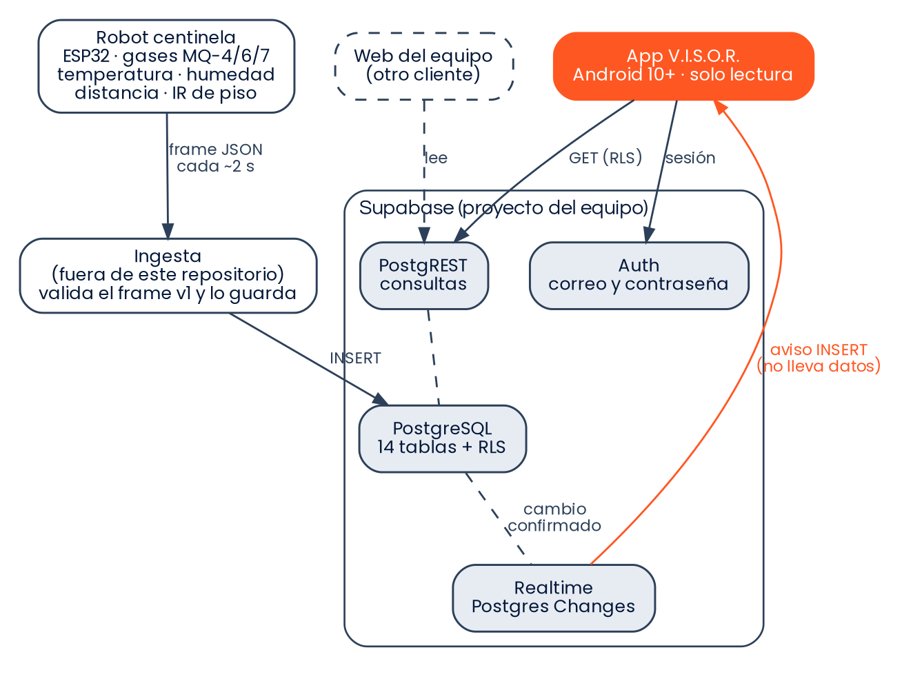
Figura 1. Contexto del sistema. El aviso de Realtime (naranja) no transporta datos: solo dispara una consulta.

1.3 A quién va dirigido y convenciones
Este manual está escrito para quien vaya a compilar, depurar, extender o mantener la aplicación. Asume conocimientos de Kotlin, corrutinas y Android; no repite documentación del SDK. Las convenciones son:
- Las rutas son relativas a la raíz del repositorio; en los listados, ruta:línea indica el origen exacto del fragmento. Los fragmentos están tomados del código de la versión 0.5.0-beta y pueden abreviarse con // ….
- ADR-00x remite a docs/decisions/; los códigos B## (backend), R## (producto) e I# (IoT) remiten a docs/pendientes.md.
- Las URL, claves y correos de ejemplo son ficticios. Nunca se documentan ni se versionan valores reales del proyecto.

2. Lenguajes, frameworks y herramientas

2.1 Pila tecnológica
Todo el código de la aplicación está escrito en Kotlin; no hay Java propio ni código nativo. Las versiones salen del catálogo gradle/libs.versions.toml y se eligieron para ser compatibles entre sí: supabase-kt 3.8.0 se publica con Ktor 3.5.1, coroutines 1.11.0, serialization 1.11.0 y kotlin-stdlib 2.4.0.
Componente | Versión | Para qué se usa
Kotlin | 2.4.21 | Único lenguaje. Plugins kotlin-jvm (:core), kotlin-serialization y kotlin-compose (:app)
Android Gradle Plugin | 9.4.1 | Compilación, R8, empaquetado y firma
Gradle | 9.6.0 (wrapper) | Orquestación; org.gradle.jvmargs=-Xmx2048m, caché de compilación activa
JDK | 21 | Toolchain de :core y compileOptions de :app
Jetpack Compose | BOM 2026.09.00 | ui, foundation, material3, ui-graphics; interfaz declarativa
Activity Compose · Lifecycle | 1.13.0 · 2.11.0 | ComponentActivity, viewModel(), collectAsStateWithLifecycle, LifecycleStartEffect
Navigation Compose | 2.10.2 | Rutas tipadas (@Serializable data object) en MainScreen
core-splashscreen | 1.0.1 | Pantalla de inicio de la marca (Theme.Centinela.Starting)
supabase-kt | 3.8.0 (BOM) | auth-kt, postgrest-kt, realtime-kt; cliente del backend
Ktor (motor OkHttp) | 3.5.1 | Transporte HTTP/WebSocket de supabase-kt
kotlinx.coroutines | 1.11.0 | Flow, StateFlow, Channel; sincronización y estado de UI
kotlinx.serialization | 1.11.0 | DTO de los adaptadores y rutas de navegación
JUnit Jupiter · kotlin-test | BOM 6.1.3 | Pruebas unitarias en JVM (useJUnitPlatform()); kotlinx-coroutines-test
Poppins · Questrial | OFL 1.1 | Cuerpo e interfaces · titulares (res/font, licencias en app/OFL-*.txt)

Quedan fuera, de forma deliberada: Room/DataStore (no hay base local), Hilt/Koin (inyección manual, ADR-002), Retrofit (el acceso HTTP lo resuelve supabase-kt), WorkManager y notificaciones push.

2.2 Entorno de desarrollo
- JDK 21 (por ejemplo Temurin 21) y Android SDK con la plataforma API 37 y build-tools actuales. sdk.dir va en local.properties.
- Memoria: el heap de Gradle está fijado en 2 GB (org.gradle.jvmargs); en equipos con poca RAM conviene --no-daemon --max-workers=1 y ejecutar una tarea de Gradle a la vez (una compilación con R8 tarda varios minutos).
- Dispositivo: las pruebas de interfaz se hacen en teléfono físico por ADB; el proyecto no usa emulador.
Listado 1 · Configuración local (valores ficticios)
# local.properties (no se versiona; hay una plantilla en local.properties.example)
sdk.dir=/ruta/al/Android/Sdk
supabase.url=https://tu-proyecto.supabase.co
supabase.publishableKey=sb_publishable_valor_ficticio
# Solo builds debug: autocompleta el formulario de inicio de sesión
centinela.devEmail=prueba@ejemplo.com
centinela.devPassword=contraseña_de_prueba

Importante
Solo se acepta la clave pública (anon o sb_publishable_…). La app rechaza al arrancar cualquier clave service_role o sb_secret_… (sección 5.1).

3. Arquitectura

3.1 Arquitectura hexagonal en dos módulos
El proyecto aplica arquitectura hexagonal (puertos y adaptadores) con organización por dominio de negocio (*screaming architecture*). La separación se materializa en dos módulos de Gradle, de modo que el compilador —y no solo la disciplina del equipo— impide que el dominio dependa de Android o de Supabase (ADR-001).
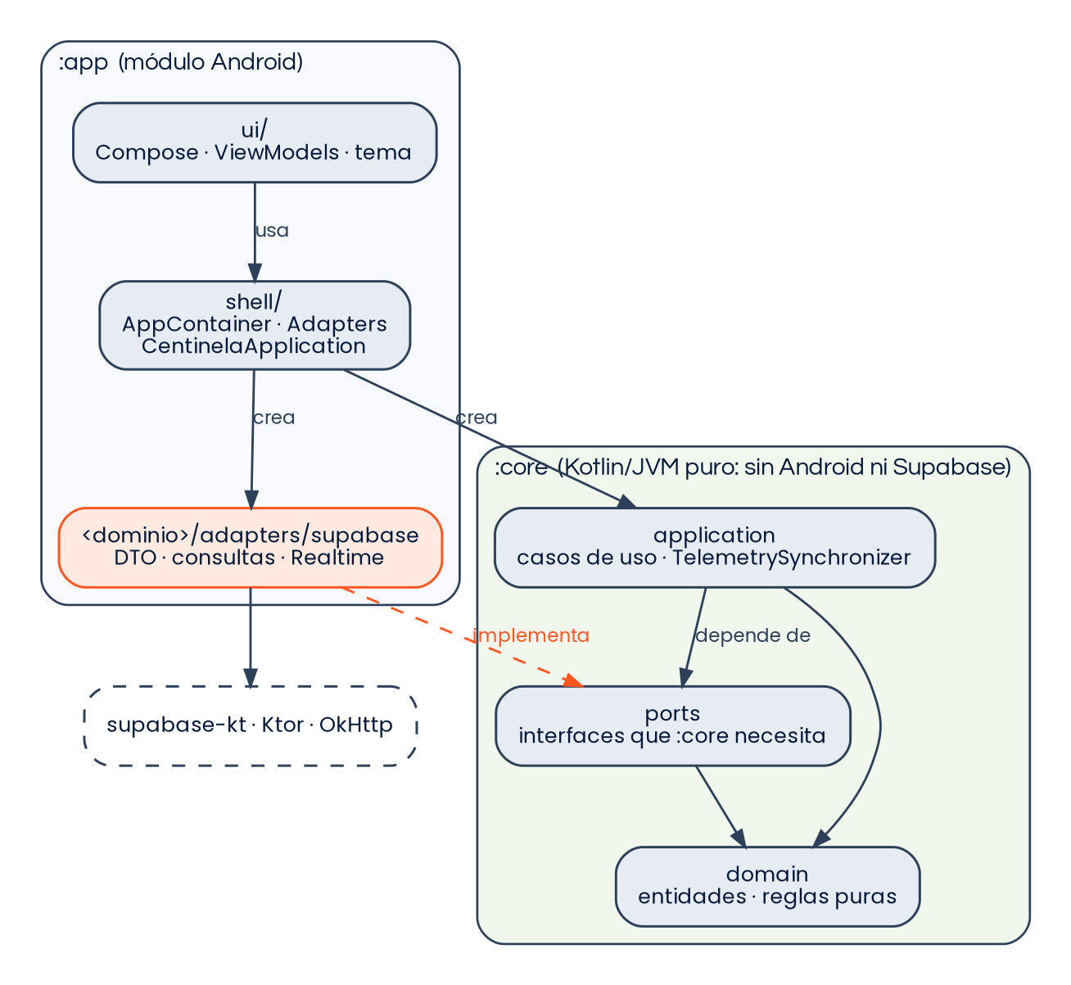
Figura 2. Módulos y capas. Las flechas apuntan hacia el dominio; los adaptadores implementan los puertos.
Capa | Dónde | Contiene | Puede depender de
domain | :core · <dominio>/domain | Entidades, objetos de valor y reglas puras (ReadingInterpreter, FreshnessPolicy, LatestTelemetryProjection) | Biblioteca estándar y java.time
ports | :core · <dominio>/ports | Interfaces que el núcleo necesita del exterior (TelemetryQueryPort, AuthPort) | domain
application | :core · <dominio>/application | Casos de uso y coordinación (TelemetrySynchronizer, SelectHomeScope) | domain, ports, coroutines
adapters | :app · <dominio>/adapters/supabase | Implementación de los puertos con supabase-kt, DTO y mapeadores | Todo lo anterior y el SDK
shell | :app · shell/ | AppContainer, Adapters, CentinelaApplication, configuración de Supabase | Todo
ui | :app · ui/ | Pantallas Compose, ViewModels, modelos de presentación y tema | application (vía AppContainer) y domain

:core solo declara kotlinx-coroutines-core. Una comprobación rápida de que la regla se mantiene:
Listado 2 · Verificación de la regla de dependencias
grep -rE "import (android|io\.github\.jan|io\.ktor)" core/ # no debe devolver nada

Listado 3 · Declaración de módulos settings.gradle.kts:19
// :core -> dominio, casos de uso y puertos (Kotlin/JVM puro, sin Android ni Supabase).
// :app -> adaptadores (Supabase) y raíz de composición Android. Depende de :core, nunca al revés.
include(":core", ":app")

3.2 Dominios
Paquete | Responsabilidad | Tipos principales
identity | Sesión, membresías y ámbito de domicilio | AuthPort, HomeScopePort, CurrentHomeScope, HomeScope, SessionState
telemetry | Frame, cursor stream_version, proyección del último dato, sincronización e historial | TelemetryFrame, FrameRecord, LatestTelemetryProjection, TelemetrySynchronizer
environmentalmonitoring | Interpretación de lecturas, frescura, capacidades de canal | ReadingInterpreter, FreshnessPolicy, DescribeChannelStatus, ChannelCapability
robothealth | Batería, estado reportado e ingesta | BatteryInterpretation, IngestConnectivityPolicy, EvaluateRobotHealth
incidents | Alertas persistidas (solo lectura) | Alert, AlertState, AlertQueryPort, QueryAlertHistory
missions | Misiones y su resumen | MissionSummary, MissionQueryPort, ListMissions
homemapping | Pose e identificadores de mapa (el mapa 2D no está en esta versión, ADR-009) | Pose, MapVersionId, StationId
shared | Errores y tipos transversales | CentinelaException, PageRequest, UtcInterval

3.3 Puertos y adaptadores
Puerto (:core) | Adaptador (:app) | Recurso de Supabase | Estado
AuthPort | SupabaseAuthAdapter | Auth (correo y contraseña) | Implementado
HomeScopePort | SupabaseHomeScopeAdapter | memberships → homes, robots | Implementado
TelemetryQueryPort | SupabaseTelemetryQueryAdapter | telemetry_frames + 6 tablas hijas | Implementado
TelemetryChangeNotifier | SupabaseTelemetryChangeNotifier | Realtime sobre telemetry_frames | Implementado
AlertQueryPort | SupabaseAlertQueryAdapter | alerts | Implementado
CapabilitiesPort | SupabaseCapabilitiesAdapter | channels (clave, tipo, unidad) | Parcial: sin gas objetivo ni periodo
MissionQueryPort | SupabaseMissionQueryAdapter | missions | Parcial: sin estaciones ni energía
MetricAggregatePort | — | metric_aggregates (sin contrato) | Pendiente (aggregates = null)

3.4 Composición e inyección manual
No hay framework de inyección (ADR-002). AppContainer es la raíz de composición: recibe los adaptadores ya construidos, instancia políticas y casos de uso y expone a la interfaz solo lo que necesita. Los puertos sin contrato real (aggregates) se mantienen como null para que la UI muestre «pendiente» en lugar de inventar datos.
Listado 4 · AppContainer: adaptadores, políticas y casos de uso app/src/main/kotlin/com/robotcentinela/app/shell/AppContainer.kt:42
// --- Adaptadores ---
val authPort: AuthPort = adapters.auth
private val telemetryQuery = adapters.telemetryQuery
private val telemetryNotifier = adapters.telemetryNotifier

// --- Estado compartido de la sesión ---
val currentHomeScope = CurrentHomeScope()

// --- Políticas con sus valores iniciales documentados (ADR-004) ---
val freshnessPolicy = FreshnessPolicy()
private val ingestConnectivityPolicy = IngestConnectivityPolicy()

// --- Casos de uso ---
val signIn = SignIn(authPort)
val signOut = SignOut(authPort, currentHomeScope)
val recoverAccess = RecoverAccess(authPort)
val listAuthorizedHomes = ListAuthorizedHomes(adapters.homeScope)
val selectHomeScope = SelectHomeScope(adapters.homeScope, currentHomeScope)
val queryTelemetryHistory = QueryTelemetryHistory(telemetryQuery, currentHomeScope)
val queryAlertHistory = QueryAlertHistory(adapters.alertQuery, currentHomeScope)
val describeChannelStatus = DescribeChannelStatus(freshnessPolicy, clock)
val evaluateRobotHealth = EvaluateRobotHealth(ingestConnectivityPolicy, freshnessPolicy, clock)

Listado 5 · Un sincronizador por robot, validado contra el ámbito de domicilio app/src/main/kotlin/com/robotcentinela/app/shell/AppContainer.kt:76
fun telemetrySynchronizer(robotId: RobotId, config: SyncConfig = SyncConfig()): TelemetrySynchronizer {
currentHomeScope.requireRobot(robotId)
return TelemetrySynchronizer(robotId, telemetryQuery, telemetryNotifier, config)
}

Listado 6 · Adapters.supabase: único lugar donde se elige la implementación de cada puerto app/src/main/kotlin/com/robotcentinela/app/shell/Adapters.kt:55
fun supabase(config: SupabaseConfig, scope: CoroutineScope, publicRead: Boolean = false): Adapters {
val client = SupabaseClientFactory.create(config)
return Adapters(
auth = if (publicRead) PublicReadAuthAdapter() else SupabaseAuthAdapter(client, scope),
homeScope = if (publicRead) PublicReadHomeScopeAdapter(client) else
SupabaseHomeScopeAdapter(client),
telemetryQuery = SupabaseTelemetryQueryAdapter(client, publicRead),
telemetryNotifier = SupabaseTelemetryChangeNotifier(client),
alertQuery = SupabaseAlertQueryAdapter(client),
capabilities = SupabaseCapabilitiesAdapter(client),
missions = SupabaseMissionQueryAdapter(client),
)
}

3.5 Arranque de la aplicación
CentinelaApplication crea el contenedor de forma diferida y guarda el resultado en un Result: si local.properties no contiene una configuración válida, la interfaz muestra la causa en lugar de cerrarse. RootViewModel combina el estado de la sesión, el domicilio seleccionado y un indicador de «elegir otro domicilio» para decidir qué pantalla se dibuja.
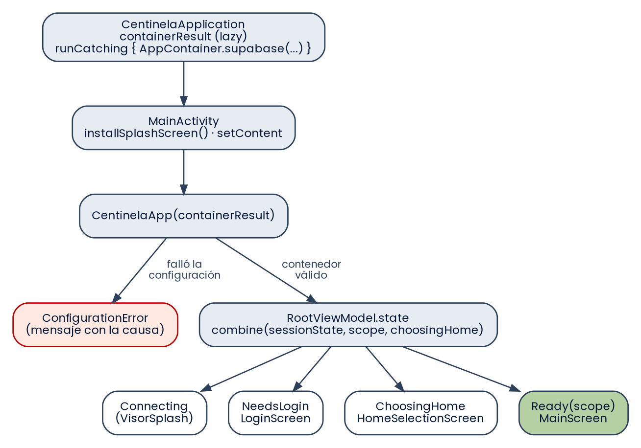
Figura 3. Flujo de arranque y estados raíz (RootState).
Listado 7 · Contenedor diferido con captura del error de configuración app/src/main/kotlin/com/robotcentinela/app/shell/CentinelaApplication.kt:13
class CentinelaApplication : Application() {

/** Contenedor, o el error de configuración que impide crearlo. */
val containerResult: Result<AppContainer> by lazy {
runCatching { AppContainer.supabase(SupabaseConfig.fromBuildConfig(), publicRead =
BuildConfig.DEMO_PUBLIC_READ) }
}
}

Listado 8 · RootViewModel: de la sesión y el domicilio a la pantalla app/src/main/kotlin/com/robotcentinela/app/ui/app/RootViewModel.kt:45
val state: StateFlow<RootState> = combine(
container.authPort.sessionState,
container.currentHomeScope.scope,
choosingHome,
) { session, scope, choosing ->
when (session) {
SessionState.Initializing -> RootState.Connecting
is SessionState.NotAuthenticated -> RootState.NeedsLogin
// Con la renovación fallida (p. ej. sin red) se sigue mostrando la app: cada pantalla informa
// su error y el SDK reintenta la renovación.
is SessionState.Authenticated, SessionState.RefreshFailed ->
if (scope == null || choosing) RootState.ChoosingHome else RootState.Ready(scope)
}
}.stateIn(viewModelScope, SharingStarted.Eagerly, RootState.Connecting)

Detalle de sesión
Con SessionState.RefreshFailed (por ejemplo, sin red) la app sigue mostrando contenido: cada pantalla informa su propio error y el SDK reintenta la renovación del token. Solo NotAuthenticated regresa al inicio de sesión.

4. Estructura de archivos

4.1 Árbol del repositorio
Listado 9 · Estructura del repositorio (resumida)
Robot_Centinela-Aplicacion_Movil/
├── settings.gradle.kts módulos :core y :app; repositorios google() y mavenCentral()
├── build.gradle.kts · gradle.properties · gradlew
├── gradle/libs.versions.toml catálogo de versiones (única fuente de versiones)
├── local.properties(.example) configuración local, NO se versiona
├── core/ Kotlin/JVM puro (44 archivos main, 10 clases de prueba)
│ └── src/main/kotlin/com/robotcentinela/app/
│ ├── identity/ telemetry/ environmentalmonitoring/ robothealth/
│ ├── incidents/ missions/ homemapping/ (cada uno: domain · ports · application)
│ └── shared/ errores, paginación, intervalos UTC
├── app/ Android application (59 archivos Kotlin main)
│ ├── build.gradle.kts · proguard-rules.pro · OFL-Poppins.txt · OFL-Questrial.txt
│ └── src/
│ ├── main/
│ │ ├── AndroidManifest.xml
│ │ ├── kotlin/com/robotcentinela/app/
│ │ │ ├── <dominio>/adapters/supabase/ adaptadores y DTO
│ │ │ ├── shell/ AppContainer, Adapters, supabase/
│ │ │ └── ui/ app · auth · homes · main · summary · map ·
│ │ │ missions · history · events · settings ·
│ │ │ components · model · theme
│ │ └── res/ drawable (íconos y marca) · font · mipmap-anydpi-v26 ·
│ │ values · values-night
│ └── test/
│ ├── kotlin/… pruebas de adaptadores, configuración y presentación
│ └── resources/fixtures/telemetry/ frames JSON sintéticos
├── docs/ architecture · backend · data_dictionary · decisions (ADR) ·
│ releases · requirements · ui · manual-de-usuario · manual-tecnico
└── tools/identidad/ scripts que vectorizan el isotipo y los íconos de la marca

4.2 Convenciones
- Paquete raíz único com.robotcentinela.app, igual en :core y :app (el applicationId histórico no cambió con la marca V.I.S.O.R.).
- Por dominio, no por capa técnica: telemetry/… agrupa su dominio, puertos, casos de uso y su adaptador; la primera lectura del árbol revela el negocio.
- Sufijos: …Port (interfaz de salida), …Adapter (implementación), …Dto (forma de la fila remota), …ViewModel, …Screen/…Sheet (Compose), …Presentation (modelos de UI sin Compose).
- Nombres de recursos de Supabase únicamente en shell/supabase/SupabaseResources.kt; cambiar una tabla o columna se limita a ese archivo y al DTO afectado.
- Tests espejo: cada clase de :core tiene su prueba en la misma ruta bajo src/test; los datos de prueba son sintéticos y viven en fixtures/.
- Comentarios en español y KDoc en las clases públicas; las decisiones no obvias remiten a un ADR.

4.3 Dónde hacer cada tipo de cambio
Quiero… | Se toca
Cambiar una regla de interpretación (calidad, frescura, batería) | :core · …/domain y su prueba; ningún cambio en :app
Cambiar el nombre de una tabla o columna del backend | SupabaseResources.kt, el DTO del adaptador y, si es el frame, NormalizedFrameAssembler
Soportar otro origen de datos (REST propio, MQTT directo) | Un adaptador nuevo que implemente el puerto y su alta en Adapters.kt
Agregar una pantalla | ui/<pantalla>/ (Screen + ViewModel), ruta en MainScreen.kt, dependencias vía uiDependencies
Ajustar color, tipografía o formas | ui/theme/ (CentinelaColors, Type, Theme); no hay hexadecimales sueltos en las pantallas
Ajustar un parámetro de sincronización o frescura | Constructor de SyncConfig / FreshnessPolicy / IngestConnectivityPolicy en AppContainer (ADR-004)

5. Conexión con el backend

5.1 Configuración y validación
La URL y la clave pública se leen de local.properties durante la compilación y se incrustan en BuildConfig (SUPABASE_URL, SUPABASE_PUBLISHABLE_KEY). SupabaseConfig valida los valores al crear el contenedor: exige URL HTTPS y rechaza claves privilegiadas, tanto las nuevas (sb_secret_…) como los JWT con role = service_role, decodificando su carga útil.
Listado 10 · SupabaseConfig.create app/src/main/kotlin/com/robotcentinela/app/shell/supabase/SupabaseConfig.kt:37
fun create(url: String, publishableKey: String): SupabaseConfig {
val cleanUrl = url.trim()
val cleanKey = publishableKey.trim()
check(cleanUrl.isNotEmpty()) { "Falta supabase.url en local.properties" }
check(cleanKey.isNotEmpty()) { "Falta supabase.publishableKey en local.properties" }
check(cleanUrl.startsWith("https://")) { "supabase.url debe usar HTTPS" }
check(!isPrivilegedKey(cleanKey)) {
"supabase.publishableKey es una clave privilegiada; la app solo admite la clave pública"
}
return SupabaseConfig(cleanUrl, cleanKey)
}

Listado 11 · Detección de claves privilegiadas app/src/main/kotlin/com/robotcentinela/app/shell/supabase/SupabaseConfig.kt:50
internal fun isPrivilegedKey(key: String): Boolean {
if (key.startsWith("sb_secret_")) return true
val parts = key.split('.')
if (parts.size != 3) return false
val role = runCatching {
val payload = String(Base64.getUrlDecoder().decode(parts[1]), Charsets.UTF_8)
Json.parseToJsonElement(payload).jsonObject["role"]?.jsonPrimitive?.content
}.getOrNull()
return role == "service_role"
}

toString() omite la clave y los mensajes de error nunca incluyen payloads ni cuerpos de respuesta, de modo que ni los registros ni las pantallas de error filtran secretos.

5.2 Cliente de Supabase
SupabaseClientFactory crea un único cliente con tres módulos. Storage no se instala: el contrato de mapas está pendiente. El Json compartido usa ignoreUnknownKeys para que los cambios aditivos del contrato v1 no rompan la app.
Listado 12 · Cliente con Auth, Postgrest y Realtime app/src/main/kotlin/com/robotcentinela/app/shell/supabase/SupabaseClientFactory.kt:22
val json = Json { ignoreUnknownKeys = true }

fun create(config: SupabaseConfig): SupabaseClient =
createSupabaseClient(supabaseUrl = config.url, supabaseKey = config.publishableKey) {
defaultSerializer = KotlinXSerializer(json)
install(Auth)
install(Postgrest)
install(Realtime)
}

5.3 Autenticación y sesión
La sesión (tokens, renovación y persistencia) la gestiona el SDK. SupabaseAuthAdapter solo traduce SessionStatus al dominio (SessionState) y expone signInWithEmail, signOut y requestAccessRecovery. El método es correo y contraseña, porque la recuperación de acceso forma parte del flujo (ADR-003, ADR-006).
Listado 13 · Sesión observable e inicio de sesión app/src/main/kotlin/com/robotcentinela/app/identity/adapters/supabase/SupabaseAuthAdapter.kt:29
override val sessionState: StateFlow<SessionState> = supabase.auth.sessionStatus
.map(::toDomain)
.stateIn(scope, SharingStarted.Eagerly, SessionState.Initializing)

override suspend fun signInWithEmail(email: String, password: String) = supabaseCall("inicio de
sesión") {
supabase.auth.signInWith(Email) {
this.email = email
this.password = password
}
}

Listado 14 · Traducción de estados del SDK al dominio app/src/main/kotlin/com/robotcentinela/app/identity/adapters/supabase/SupabaseAuthAdapter.kt:48
private fun toDomain(status: SessionStatus): SessionState = when (status) {
is SessionStatus.Authenticated -> status.session.user?.id
?.let { SessionState.Authenticated(UserId(it)) }
?: SessionState.NotAuthenticated(signedOut = false)
is SessionStatus.NotAuthenticated -> SessionState.NotAuthenticated(signedOut = status.isSignOut)
is SessionStatus.RefreshFailure -> SessionState.RefreshFailed
SessionStatus.Initializing -> SessionState.Initializing
}

SessionStatus (SDK) | SessionState (dominio) | Efecto en RootState
Initializing | Initializing | Connecting (splash de la marca)
Authenticated | Authenticated(UserId) | ChoosingHome o Ready según el ámbito
NotAuthenticated(isSignOut) | NotAuthenticated(signedOut) | NeedsLogin
RefreshFailure | RefreshFailed | Se mantiene la app; cada pantalla informa su error

5.4 Ámbito de domicilio y autorización
El servidor autoriza mediante RLS; el cliente no decide permisos. Tras iniciar sesión, SupabaseHomeScopeAdapter lee las membresías del usuario con el domicilio embebido, y SelectHomeScope fija el ámbito (HomeScope: domicilio y robots) en CurrentHomeScope. Cada caso de uso que toca un robot llama a requireRobot, que lanza NotInScopeException si el robot no pertenece al domicilio elegido: es una defensa del cliente que evita consultas fuera de ámbito, no una medida de seguridad.
Listado 15 · Membresías con el domicilio embebido (la sesión del SDK aporta user_id) app/src/main/kotlin/com/robotcentinela/app/identity/adapters/supabase/SupabaseHomeScopeAdapter.kt:34
override suspend fun memberships(): List<HomeMembership> = supabaseCall("membresías") {
val userId = supabase.auth.currentUserOrNull()?.id
?: throw AccessDeniedException("No hay una sesión válida")
supabase.from(SupabaseResources.MEMBERSHIPS)
.select(PostgrestColumns.raw("role, status, ${SupabaseResources.HOMES}(id, name, timezone)")) {
filter { eq(Columns.USER_ID, userId) }
}
.decodeList<MembershipRowDto>()
.map { it.toDomain() }
}

Listado 16 · Comprobación de ámbito en el cliente core/src/main/kotlin/com/robotcentinela/app/identity/application/CurrentHomeScope.kt:37
fun requireRobot(robotId: RobotId): HomeScope {
val scope = current.value ?: throw NotInScopeException("No hay un domicilio seleccionado")
if (!scope.contains(robotId)) {
throw NotInScopeException("El robot no pertenece al domicilio seleccionado")
}
return scope
}

Roles
La app guarda el texto de memberships.role (reader/technician) pero no autoriza nada por rol. Todos los permisos de lectura los resuelven las políticas RLS (docs/backend/propuesta-politicas-lectura.sql: lectura por membresía active).

5.5 Recursos consultados
Operación | Recurso y consulta | Filtros y orden
Membresías | memberships con homes(id,name,timezone) embebido | user_id = sesión
Robots | robots: id, home_id, public_code, status | home_id
Snapshot | telemetry_frames + hijas (ver 6.3) | robot_id, stream_version DESC, límite 1
Deltas | telemetry_frames + hijas | robot_id, stream_version > cursor, ASC, límite = página (100)
Historial | telemetry_frames + hijas | robot_id, captured_at en [inicio, fin), mission_id opcional, range(offset, offset+limit-1)
Alertas | alerts (9 columnas) | robot_id, intervalo de opened_at, tipo/severidad/estado, opened_at DESC, paginado
Capacidades | channels: channel_key, metric_type, unit_code | robot_id
Misiones | missions: 7 columnas | robot_id, orden por started_at
Tiempo real | Realtime · Postgres Changes · INSERT en telemetry_frames | filtro robot_id = <uuid>

Listado 17 · Consulta de deltas por cursor app/src/main/kotlin/com/robotcentinela/app/telemetry/adapters/supabase/SupabaseTelemetryQueryAdapter.kt:52
override suspend fun framesAfter(
robotId: RobotId,
after: StreamVersion,
limit: Int,
): List<FrameRecord> = supabaseCall("deltas de telemetría") {
supabase.from(SupabaseResources.TELEMETRY_FRAMES_TABLE).select(frameColumns) {
filter {
eq(Columns.ROBOT_ID, robotId.value.toString())
gt(Columns.STREAM_VERSION, after.value)
}
order(Columns.STREAM_VERSION, Order.ASCENDING)
limit(limit.toLong())
}.decodeList<JsonObject>().map(::toRecord)
}

5.6 Traducción de errores
Los adaptadores envuelven cada llamada en supabaseCall, que convierte las excepciones del SDK en cuatro tipos propios de :core (CentinelaException). Así ni el dominio ni la UI conocen Ktor o supabase-kt, y un fallo de red nunca se interpreta como robot apagado.
Excepción | Cuándo se produce | Qué hace la UI
AccessDeniedException | HTTP 401/403 o sin sesión | Mensaje de acceso; el login se muestra si la sesión cayó
NotInScopeException | El robot no pertenece al domicilio elegido | Estado de error del sincronizador
DataAccessException | Otro código HTTP o error de red | Mensaje con reintento; datos previos se conservan
ContractViolationException | Respuesta no deserializable o valor inválido | Frame rechazado o error de consulta

Listado 18 · supabaseCall app/src/main/kotlin/com/robotcentinela/app/shell/supabase/SupabaseErrors.kt:19
internal suspend inline fun <T> supabaseCall(operation: String, block: () -> T): T =

5.7 Transporte y límites
- HTTPS obligatorio; Realtime viaja por WebSocket seguro bajo el mismo host. No hay certificate pinning.
- Sin reintentos propios en las consultas: la resiliencia está en el sincronizador (reconciliación a los 30 s y en cada aviso) y en los sondeos de las pantallas.
- Paginación explícita (PageRequest): 500 filas en el historial crudo y en las alertas del historial, 20 por página en Eventos, 5 y 20 en el resumen. No se descargan tablas completas.
- Permiso INTERNET es el único del manifiesto; allowBackup=false.

6. Recepción de datos y actualizaciones en tiempo real
Esta es la parte más delicada de la app. El diseño parte de una regla: el aviso en tiempo real nunca es el dato. Realtime solo indica «hay algo nuevo confirmado»; los datos se obtienen siempre con una consulta ordenada por stream_version, el cursor de commit por robot. Esto hace la sincronización tolerante a avisos perdidos, repetidos o desordenados.

6.1 Flujo de extremo a extremo
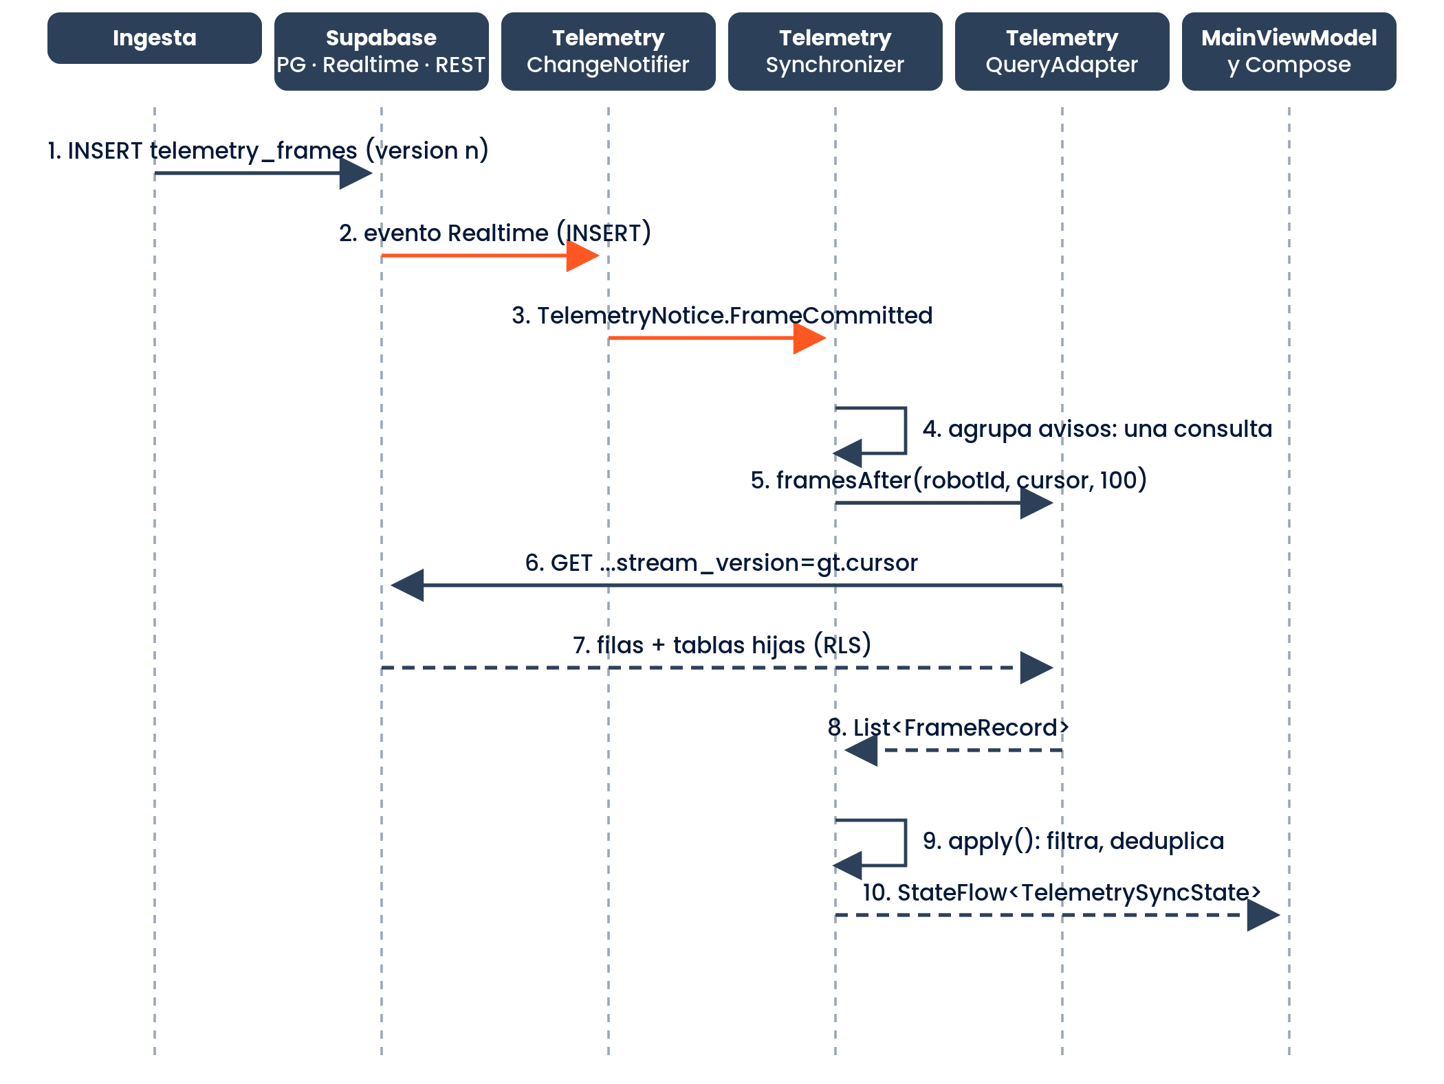
Figura 4. Secuencia de una actualización. Los pasos 2 y 3 (naranja) son solo avisos; los datos llegan en los pasos 5 a 8.
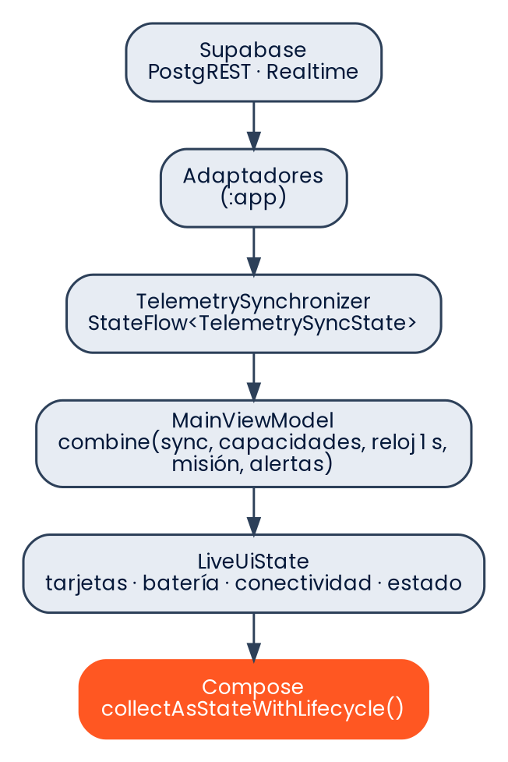
Figura 5. Del backend a la pantalla.

6.2 Aviso en tiempo real: SupabaseTelemetryChangeNotifier
El adaptador abre un canal por robot (telemetry-<robotId>), escucha Postgres Changes de tipo INSERT sobre telemetry_frames con filtro robot_id, y traduce el estado del canal a TelemetryNotice. Al cancelar el flujo, retira el canal dentro de NonCancellable para no filtrar suscripciones. Requiere que telemetry_frames esté en la publicación supabase_realtime (B4).
Listado 19 · Notificador de cambios (Realtime) app/src/main/kotlin/com/robotcentinela/app/telemetry/adapters/supabase/SupabaseTelemetryChangeNotifier.kt:31
override fun notices(robotId: RobotId): Flow<TelemetryNotice> = channelFlow {
val channel = supabase.channel("telemetry-${robotId.value}")
val inserts = channel.postgresChangeFlow<PostgresAction.Insert>(schema = SupabaseResources.SCHEMA) {
table = SupabaseResources.TELEMETRY_FRAMES_TABLE
filter(SupabaseResources.Columns.ROBOT_ID, FilterOperator.EQ, robotId.value.toString())
}

launch { inserts.collect { send(TelemetryNotice.FrameCommitted) } }
launch {
var wasSubscribed = false
channel.status.collect { status ->
when (status) {
RealtimeChannel.Status.SUBSCRIBED -> {
wasSubscribed = true
send(TelemetryNotice.Subscribed)
}
RealtimeChannel.Status.UNSUBSCRIBED -> if (wasSubscribed) {
wasSubscribed = false
send(TelemetryNotice.Interrupted("Canal Realtime desconectado"))
}
else -> Unit
}
}
}

try {
channel.subscribe()
awaitCancellation()
} finally {
withContext(NonCancellable) { supabase.realtime.removeChannel(channel) }
}
}

TelemetryNotice | Significado | Efecto en el sincronizador
Subscribed | El canal quedó suscrito | Marca «suscrito» y fuerza una sincronización (cubre lo ocurrido antes de suscribirse)
FrameCommitted | Se confirmó una inserción | Si hay suscripción, programa una sincronización
Interrupted(reason) | Canal desconectado o flujo terminado | Estado Offline(reason); se espera la nueva suscripción

6.3 Consulta de datos y reconstrucción del frame
El frame no se guarda como JSON: se reparte en tablas. NormalizedFrameAssembler.SELECT pide en una sola consulta PostgREST la cabecera con sus relaciones embebidas, y toContractRow vuelve a armar el JSON del contrato v1.1 para que un único mapeador (TelemetryFrameMapper) aplique las reglas de siempre. Si el esquema cambia, solo se ajusta el ensamblador.
Listado 20 · Consulta con relaciones embebidas (sintaxis PostgREST) app/src/main/kotlin/com/robotcentinela/app/telemetry/adapters/supabase/NormalizedFrameAssembler.kt:39
const val SELECT =
"id, robot_id, mission_id, sequence, captured_at, received_at, monotonic_ms, clock_quality,
stream_version, " +
"device_sessions(boot_id, devices(id, firmware_version)), " +
"sensor_readings(value, boolean_value, quality, calibration_id, channels(channel_key)), " +
"frame_poses(map_version_id, x_m, y_m, theta_rad, sigma_position_m, quality), " +
"robot_states(reported_state, motors_active), " +
"battery_readings(voltage_v, current_a, soc_pct, method_code, quality)"

Listado 21 · Reconstrucción del contrato: sesión de arranque y dispositivo app/src/main/kotlin/com/robotcentinela/app/telemetry/adapters/supabase/NormalizedFrameAssembler.kt:73
val session = row.one("device_sessions")
val device = session?.one("devices")
(session?.get("boot_id").orNull() ?: payload?.get("boot_id").orNull())?.let { put("boot_id", it) }
(device?.get("id").orNull() ?: payload?.get("device_id").orNull())?.let { put("device_id", it) }
(device?.get("firmware_version").orNull() ?: payload?.get("firmware_version").orNull())
?.let { put("firmware_version", it) }

Listado 22 · Mapeador: un frame inválido se rechaza, nunca detiene el cursor app/src/main/kotlin/com/robotcentinela/app/telemetry/adapters/supabase/TelemetryFrameMapper.kt:56
fun fromRow(row: JsonObject): FrameRecord {
val version = row["stream_version"]?.jsonPrimitive?.longOrNull
?.takeIf { it >= 0 }
?: throw ContractViolationException("La fila de frame no trae un stream_version válido")
val streamVersion = StreamVersion(version)
val frameId = row["event_id"]?.jsonPrimitive?.contentOrNull
?.let { runCatching { FrameId(UUID.fromString(it)) }.getOrNull() }

return try {
val dto = SupabaseClientFactory.json.decodeFromJsonElement(TelemetryFrameRowDto.serializer(),
row)
FrameRecord.Interpreted(toDomain(dto, streamVersion))
} catch (e: SerializationException) {
FrameRecord.Rejected(streamVersion, frameId, "El frame no cumple la estructura del contrato v1")
} catch (e: FrameContractException) {
FrameRecord.Rejected(streamVersion, frameId, e.message.orEmpty())
} catch (e: IllegalArgumentException) {
// Invariantes del dominio (por ejemplo, pose no finita o channel_key repetido).
FrameRecord.Rejected(streamVersion, frameId, e.message ?: "El frame viola una regla del
dominio")
}
}

FrameRecord.Rejected conserva stream_version y el motivo (sin payload). El sincronizador avanza el cursor y cuenta los rechazados (rejectedFrames), de modo que un frame defectuoso no bloquea el flujo ni desaparece sin dejar rastro.

6.4 El sincronizador paso a paso
TelemetrySynchronizer (en :core, sin dependencias de Android) recibe dos puertos —consulta y notificador— y publica un StateFlow<TelemetrySyncState> con la proyección del último dato, el cursor y el estado de conexión. Su bucle principal:
1. Aviso → buffer acotado. Los avisos entran a un Channel de capacidad 64 con DROP_OLDEST. Perder un aviso viejo es inocuo: cualquier aviso posterior dispara la misma consulta por cursor, y la memoria no crece sin límite.
2. Espera con tiempo máximo. El bucle espera un aviso hasta reconciliationInterval (30 s). Si vence sin avisos y hay suscripción, reconcilia de todos modos (cubre avisos omitidos).
3. Agrupación. Tras el primer aviso se drenan los pendientes; varios avisos seguidos producen una sola consulta.
4. Primera vez: snapshot. Sin cursor se pide el frame más reciente y se fija el cursor en su stream_version (marca de agua).
5. Deltas. framesAfter(cursor, 100) por páginas hasta que una página llega incompleta o el cursor no avanza.
6. Hueco de retención. Si el primer frame recibido no es cursor + 1, los intermedios ya no existen: se toma un snapshot nuevo y se marca historyLimited.
7. Aplicación. Los registros se ordenan, se descartan los ≤ cursor, se deduplica por frame_id (ventana de 2 700) y se actualiza la proyección; los rechazados solo suman al contador.
Listado 23 · Bucle principal: avisos, agrupación y reconciliación core/src/main/kotlin/com/robotcentinela/app/telemetry/application/TelemetrySynchronizer.kt:78
private suspend fun run(): Unit = coroutineScope {
setStatus(if (state.value.lastAppliedVersion == null) SyncStatus.Connecting else
SyncStatus.Reconciling)

// Buffer acotado con descarte del aviso más antiguo para evitar crecimiento ilimitado de memoria.
val notices = Channel<TelemetryNotice>(capacity = 64, onBufferOverflow = BufferOverflow.DROP_OLDEST)
launch {
while (true) {
notifier.notices(robotId)
.catch { cause -> emit(TelemetryNotice.Interrupted(cause.message ?: "Suscripción
interrumpida")) }
.collect { notices.send(it) }
// Si el flujo de avisos termina, se reintenta la suscripción tras el intervalo.
notices.send(TelemetryNotice.Interrupted("Suscripción finalizada"))
delay(config.reconciliationInterval)
}
}

var subscribed = false
while (true) {
// Sin avisos durante el intervalo: reconciliación periódica (§7.4).
val first = withTimeoutOrNull(config.reconciliationInterval) { notices.receive() }
var mustSync = first == null && subscribed

// Se agrupan los avisos pendientes: varios avisos seguidos producen una sola consulta.
var notice: TelemetryNotice? = first
while (notice != null) {
when (notice) {
TelemetryNotice.Subscribed -> {
subscribed = true
mustSync = true
}
TelemetryNotice.FrameCommitted -> if (subscribed) mustSync = true
is TelemetryNotice.Interrupted -> {
subscribed = false
mustSync = false
setStatus(SyncStatus.Offline(notice.reason))
}
}
notice = notices.tryReceive().getOrNull()
}

if (mustSync) synchronize()
}
}

Listado 24 · Deltas por cursor y detección de hueco core/src/main/kotlin/com/robotcentinela/app/telemetry/application/TelemetrySynchronizer.kt:141
private suspend fun catchUp() {
var snapshotTaken = false
while (true) {
val after = state.value.lastAppliedVersion ?: StreamVersion.NONE
val page = query.framesAfter(robotId, after, config.deltaPageSize).sortedBy { it.streamVersion }
val first = page.firstOrNull() ?: return

if (first.streamVersion > after.next() && !snapshotTaken) {
// Hueco en el cursor: los frames intermedios ya no existen (retención).
applySnapshot(historyLimited = true)
snapshotTaken = true
continue
}

apply(page)
val advanced = state.value.lastAppliedVersion != after
if (page.size < config.deltaPageSize || !advanced) return
}
}

Listado 25 · Aplicación ordenada, sin retroceso y sin duplicados core/src/main/kotlin/com/robotcentinela/app/telemetry/application/TelemetrySynchronizer.kt:176
private suspend fun apply(records: List<FrameRecord>) {
var current = state.value
val applied = mutableListOf<TelemetryFrame>()

for (record in records.sortedBy { it.streamVersion }) {
val last = current.lastAppliedVersion
if (last != null && record.streamVersion <= last) continue

current = when (record) {
is FrameRecord.Interpreted -> if (recentFrameIds.add(record.frame.id)) {
applied += record.frame
current.copy(projection = current.projection.apply(record.frame))
} else {
current
}
is FrameRecord.Rejected -> current.copy(rejectedFrames = current.rejectedFrames + 1)
}
current = current.copy(lastAppliedVersion = record.streamVersion)
}

mutableState.value = current
applied.forEach { newFrames.emit(it) }
}

6.5 Estados de sincronización
SyncStatus describe la condición real; nunca se muestra «en vivo» sin estarlo (por ejemplo, tras stop() queda Stopped).
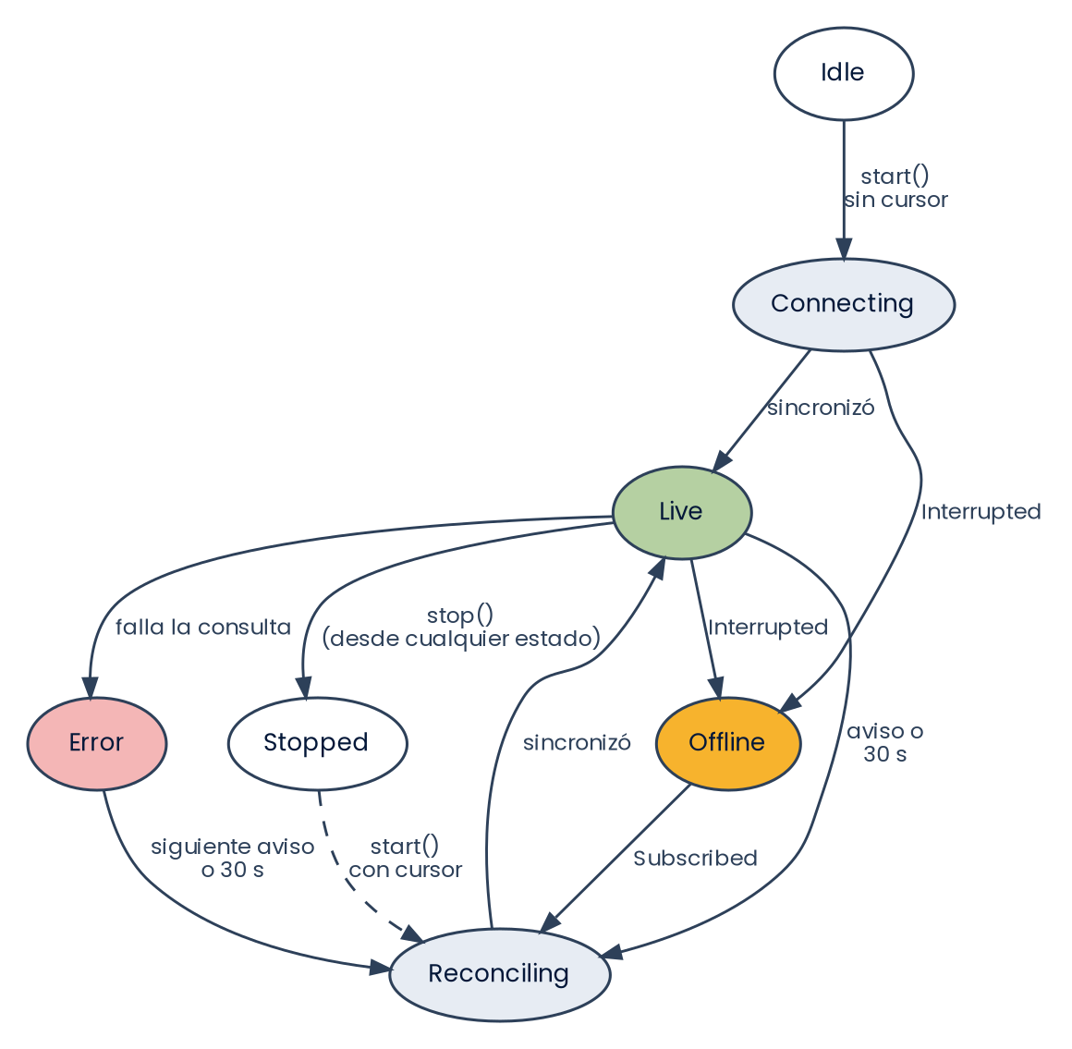
Figura 6. Máquina de estados de SyncStatus (líneas punteadas: transiciones al iniciar).
Estado | Etiqueta en la app | Cuándo
Idle | Inactiva | Antes de start()
Connecting | Conectando | Primer arranque, sin cursor
Reconciling | Actualizando | Recuperando deltas tras reconexión o regreso desde segundo plano
Live | En vivo | Suscrito y al día con los frames confirmados
Offline(reason) | Sin conexión | La suscripción se interrumpió; se muestra la última captura con su hora
Error(message) | Error de consulta | Falló una consulta; se reintenta con el siguiente aviso o a los 30 s
Stopped | En pausa | App en segundo plano o sincronizador detenido

6.6 Parámetros
Listado 26 · SyncConfig core/src/main/kotlin/com/robotcentinela/app/telemetry/application/TelemetrySyncState.kt:72
data class SyncConfig(
val deltaPageSize: Int = 100,
val reconciliationInterval: Duration = 30.seconds,
val dedupeWindow: Int = 2_700,
)

Parámetro | Valor | Origen y criterio
deltaPageSize | 100 | Provisional; ajustar con pruebas de carga
reconciliationInterval | 30 s | Valor inicial del expediente (§7.4); cubre avisos omitidos
dedupeWindow | 2 700 frame_id | Una misión de 90 min a un frame cada 2 s
Buffer de avisos | 64, DROP_OLDEST | Interno de run(); acota memoria sin perder datos
appliedFrames | SharedFlow, buffer extra 64 | Frames nuevos en orden; ninguna pantalla lo consume hoy

Todos los valores son iniciales (ADR-004): viven como parámetros por defecto en sus constructores y se ajustan en AppContainer sin tocar la lógica.

6.7 Ciclo de vida y llegada a la interfaz
La sincronización solo corre mientras MainScreen está visible: LifecycleStartEffect llama a MainViewModel.onStart() y onStop(). Al volver del segundo plano, start() reconcilia desde el último cursor aplicado, sin repetir el snapshot. El ViewModel combina el estado del sincronizador con un reloj de 1 s —que recalcula la antigüedad de cada canal sin consultar la red—, las capacidades y las alertas, y publica un único LiveUiState con stateIn(WhileSubscribed(5 s)).
Listado 27 · Sesión en vivo: sincronizador, misión (10 s) y alertas (30 s) app/src/main/kotlin/com/robotcentinela/app/ui/main/MainViewModel.kt:182
private fun startSession(robot: Robot) {
val sync = synchronizer ?: runCatching { container.telemetrySynchronizer(robot.id)
}.getOrNull()?.also { synchronizer = it }
if (sync == null) {
syncState.value = TelemetrySyncState(status = SyncStatus.Error("El robot no pertenece al
domicilio seleccionado"))
return
}
val jobs = mutableListOf<Job>()
// Se suscribe al estado antes de arrancar para no perder el snapshot inicial.
jobs += viewModelScope.launch(start = CoroutineStart.UNDISPATCHED) {
sync.state.collect { syncState.value = it }
}
jobs += viewModelScope.launch {
syncState.map { it.projection.latestFrame?.missionId }.distinctUntilChanged().collectLatest {
missionId ->
while (true) {
refreshMission(robot, missionId)
delay(10_000)
}
}
}
jobs += viewModelScope.launch {
alertRange.collectLatest {
while (true) {
refreshAlerts(robot)
delay(30_000)
}
}
}
if (capabilities.value.isEmpty()) {
jobs += viewModelScope.launch {
container.queryChannelCapabilities?.let { query ->
capabilities.value = runCatching { query(robot.id) }.getOrDefault(emptyList())
}
}
}
sessionJobs = jobs
sync.start(viewModelScope)
}

Origen | Frecuencia | Mecanismo
Telemetría | Por aviso + reconciliación a los 30 s | Realtime + deltas por stream_version
Edad de los datos | Cada 1 s | Reloj interno del ViewModel; sin red
Alertas | Cada 30 s (y al cambiar el rango) | Sondeo con queryAlertHistory
Misión actual | Cada 10 s | Sondeo con getMissionSummary
Capacidades de canal | Una vez por sesión | Consulta de channels
Historial | A demanda | framesBetween paginado (500 filas)

6.8 Historial por intervalo
QueryTelemetryHistory convierte fechas locales del domicilio a un intervalo UTC semiabierto con UtcInterval.fromLocalDates y la zona del domicilio (por defecto America/Mexico_City). Devuelve los frames tal como se persistieron: sin cambiar unidades y sin rellenar huecos.
Listado 28 · Historial por fechas locales core/src/main/kotlin/com/robotcentinela/app/telemetry/application/QueryTelemetryHistory.kt:27
suspend operator fun invoke(
robotId: RobotId,
from: LocalDate,
toInclusive: LocalDate,
page: PageRequest,
missionId: MissionId? = null,
): List<FrameRecord> {
val scope = currentScope.requireRobot(robotId)
val interval = UtcInterval.fromLocalDates(from, toInclusive, scope.home.timezone)
return query.framesBetween(robotId, interval, missionId, page)
}

7. Modelo de datos y diccionario de datos
Hay tres representaciones del mismo dato y conviene no confundirlas: el contrato del frame v1.1 (el JSON que emite el robot), el esquema normalizado de Supabase (cómo se guarda) y el modelo de dominio de :core (cómo lo usa la app). Este capítulo las documenta y las relaciona.

7.1 Contrato del frame v1.1
Un frame es una captura completa de todos los sensores en un instante. El DTO TelemetryFrameRowDto replica la estructura del contrato y agrega received_at y stream_version, que asigna el backend al persistir. Un frame con otra versión mayor se rechaza.
Listado 29 · DTO del frame (TelemetryFrameRowDto) app/src/main/kotlin/com/robotcentinela/app/telemetry/adapters/supabase/TelemetryFrameDto.kt:14
data class TelemetryFrameRowDto(
@SerialName("schema_version") val schemaVersion: String,
@SerialName("event_id") val eventId: String,
@SerialName("device_id") val deviceId: String,
@SerialName("boot_id") val bootId: String,
val sequence: Long,
@SerialName("captured_at") val capturedAt: String? = null,
@SerialName("monotonic_ms") val monotonicMs: Long,
@SerialName("clock_quality") val clockQuality: String,
@SerialName("mission_id") val missionId: String? = null,
@SerialName("map_version_id") val mapVersionId: String? = null,
val pose: PoseDto? = null,
val readings: List<ReadingDto>,
val battery: BatteryDto? = null,
@SerialName("robot_state") val robotState: String? = null,
@SerialName("motors_active") val motorsActive: Boolean? = null,
@SerialName("firmware_version") val firmwareVersion: String? = null,
// Campos asignados por el backend (§7.2: "El backend asigna received_at y stream_version").
// PROVISIONAL: su nombre y ubicación dependen del contrato de backend. Son opcionales en el DTO
// para poder leer también el payload del dispositivo tal cual.
@SerialName("received_at") val receivedAt: String? = null,
@SerialName("stream_version") val streamVersion: Long? = null,
)

Campo JSON | Tipo | Nulo | Regla que aplica la app
schema_version | string | No | Solo versión mayor 1; otra rechaza el frame
event_id | UUID | No | Identidad inmutable (FrameId); base de la deduplicación
device_id · boot_id | UUID | No | Dispositivo y sesión de arranque; no autorizan nada
sequence | entero ≥ 0 | No | Orden de captura dentro del mismo boot_id
captured_at | RFC 3339 UTC | Sí | Hora del dispositivo; solo es confiable con clock_quality = synced
monotonic_ms | entero ≥ 0 | No | Tiempo relativo desde el arranque
clock_quality | string | No | synced / unsynced; otro valor se trata como no confiable
mission_id · map_version_id | UUID | Sí | null si no hay misión o mapa
pose | objeto | Sí | x_m, y_m, theta_rad, sigma_position_m (nulo = desconocida, nunca 0), quality. Sin pose no hay posición
readings[] | lista | No | Un channel_key por frame; repetirlo invalida el frame
readings[].value | número | Sí | Excluyente con boolean_value; ambos presentes invalida el frame
readings[].boolean_value | booleano | Sí | null nunca se convierte en false
readings[].quality | string | No | Catálogo de calidad (7.5)
readings[].calibration_id | UUID | Sí | Calibración aplicada; el histórico es inmutable
battery | objeto | Sí | voltage_v ≥ 0, soc_pct 0–100, current_a, quality (método, p. ej. voltage_only)
robot_state · motors_active | string · bool | Sí | Estado reportado (texto original) y orden de motores; no prueban movimiento
firmware_version | string | Sí | Versión de firmware
received_at · stream_version | RFC 3339 · entero | No | Los asigna el backend; el segundo es el cursor de sincronización

Listado 30 · Encabezado de un frame v1.1 (fixture sintético; readings abreviado) app/src/test/resources/fixtures/telemetry/frame_v1_1_device_payload.json:1
{
"schema_version": "1.1",
"event_id": "9f225860-42f2-4cd0-8c3a-e4e970395307",
"device_id": "bf8d0f7d-f739-4529-9a8a-5975f5b26960",
"boot_id": "b503cb0b-3866-491b-aebc-e164ea73d9aa",
"sequence": 1843,
"captured_at": "2026-10-11T15:24:12.000Z",
"monotonic_ms": 929450,
"clock_quality": "synced",
"mission_id": "0354909f-cc35-4ebc-822d-bfffeaa80374",
"map_version_id": "ecb3df81-477f-4e72-92c6-8b38f856cdb5",
"pose": {
"x_m": 2.15,
"y_m": 1.40,
"theta_rad": 0.28,
"sigma_position_m": 0.08,
"quality": "estimated"
},
"readings": [

7.2 Esquema de Supabase
El frame se reparte en 14 tablas (script de referencia docs/backend/esquema-supabase-equipo.sql). El diagrama marca en naranja las que la app lee; map_versions no se consulta desde que el mapa 2D salió de la versión (ADR-009).
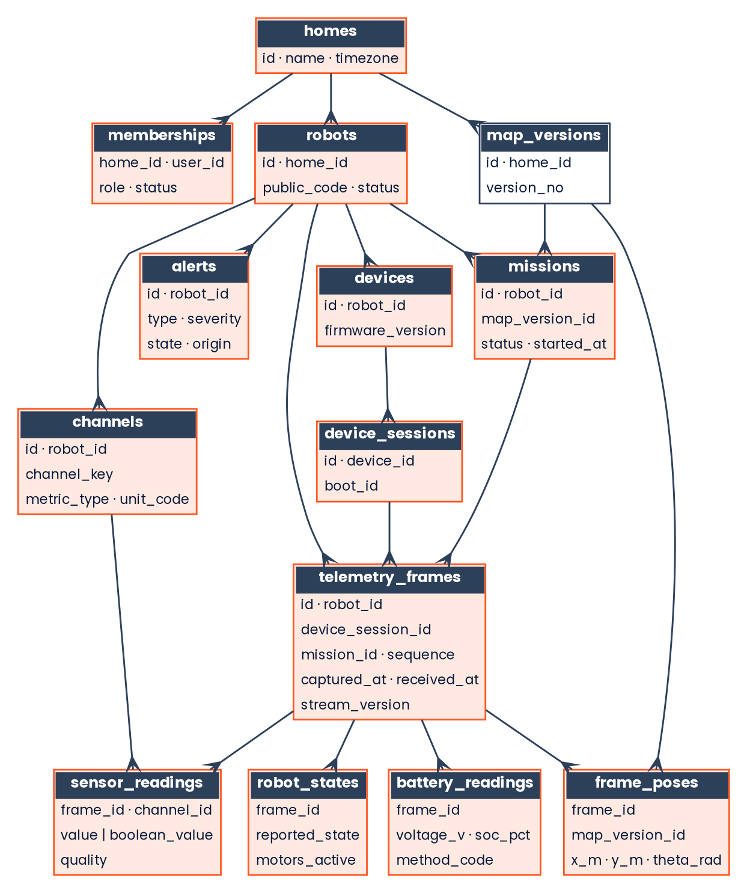
Figura 7. Modelo entidad-relación (patas de gallo en el lado «muchos»). Naranja: tablas que consulta la app.
Las tablas siguientes se generaron a partir del propio script SQL. La columna App marca las columnas que la app selecciona.
homes — Domicilio. Define la zona horaria con la que se convierten los filtros de fecha locales a UTC.
Columna | Tipo | Nulo | App | Clave, valor por defecto y restricciones
id | uuid | No | ✓ | PK; por defecto gen_random_uuid()
name | text | No | ✓ | check: length(trim(name)) > 0
timezone | text | No | ✓ | por defecto America/Mexico_City
created_at | timestamptz | No |  | por defecto now()

memberships — Relaciona personas (auth.users) con domicilios. Una membresía active es lo que habilita la lectura vía RLS.
Columna | Tipo | Nulo | App | Clave, valor por defecto y restricciones
home_id | uuid | No | ✓ | FK → homes.id
user_id | uuid | No | ✓ | FK → users.id
role | text | No | ✓ | check: role in ('reader', 'technician')
status | text | No | ✓ | check: status in ('active', 'inactive')
(tabla) |  |  |  | primary key (home_id, user_id)

robots — Robot de un domicilio. last_stream_version lo mantiene el backend; la app usa su propio cursor.
Columna | Tipo | Nulo | App | Clave, valor por defecto y restricciones
id | uuid | No | ✓ | PK; por defecto gen_random_uuid()
home_id | uuid | No | ✓ | FK → homes.id
public_code | text | No | ✓ | único
last_stream_version | bigint | No |  | por defecto 0 check; check: last_stream_version >= 0
status | text | No | ✓ | por defecto active

devices — Dispositivo (microcontrolador) de un robot; guarda la versión de firmware actual.
Columna | Tipo | Nulo | App | Clave, valor por defecto y restricciones
id | uuid | No | ✓ | PK; por defecto gen_random_uuid()
robot_id | uuid | No |  | FK → robots.id
public_id | text | No |  | único
status | text | No |  | por defecto active
firmware_version | text | Sí | ✓ | —

device_sessions — Sesión de arranque (boot_id) de un dispositivo; cambia en cada reinicio.
Columna | Tipo | Nulo | App | Clave, valor por defecto y restricciones
id | uuid | No |  | PK; por defecto gen_random_uuid()
device_id | uuid | No |  | FK → devices.id
boot_id | uuid | No | ✓ | —
started_at | timestamptz | No |  | por defecto now()
clock_quality | text | No |  | por defecto unknown
(tabla) |  |  |  | unique (device_id, boot_id)

map_versions — Versión de mapa de un domicilio. La app no la consulta en esta versión (ADR-009).
Columna | Tipo | Nulo | App | Clave, valor por defecto y restricciones
id | uuid | No |  | PK; por defecto gen_random_uuid()
home_id | uuid | No |  | FK → homes.id
version_no | int | No |  | —
status | text | No |  | check: status in ('draft', 'validated', 'retired')
resolution_m | numeric | No |  | por defecto 0.05
origin_x | numeric | No |  | por defecto 0
origin_y | numeric | No |  | por defecto 0
width | int | No |  | —
height | int | No |  | —
asset_path | text | No |  | —
checksum | text | No |  | —
(tabla) |  |  |  | unique (home_id, version_no)

missions — Misión de un robot sobre una versión de mapa.
Columna | Tipo | Nulo | App | Clave, valor por defecto y restricciones
id | uuid | No | ✓ | PK; por defecto gen_random_uuid()
robot_id | uuid | No | ✓ | FK → robots.id
map_version_id | uuid | No | ✓ | FK → map_versions.id
started_at | timestamptz | No | ✓ | por defecto now()
ended_at | timestamptz | Sí | ✓ | —
status | text | No | ✓ | —
stop_reason | text | Sí | ✓ | —

telemetry_frames — Cabecera de cada frame. stream_version es el cursor de commit por robot; id es el event_id del contrato.
Columna | Tipo | Nulo | App | Clave, valor por defecto y restricciones
id | uuid | No | ✓ | PK
robot_id | uuid | No | ✓ | FK → robots.id
device_session_id | uuid | No | ✓ | FK → device_sessions.id
mission_id | uuid | Sí | ✓ | FK → missions.id
sequence | bigint | No | ✓ | check: sequence >= 0
captured_at | timestamptz | Sí | ✓ | —
received_at | timestamptz | No | ✓ | por defecto now()
monotonic_ms | bigint | No | ✓ | check: monotonic_ms >= 0
clock_quality | text | No | ✓ | —
stream_version | bigint | No | ✓ | —
payload_hash | text | No |  | —
(tabla) |  |  |  | unique (device_session_id, sequence)
(tabla) |  |  |  | unique (robot_id, stream_version)

channels — Catálogo de canales de un robot: clave, tipo de métrica y unidad registrada.
Columna | Tipo | Nulo | App | Clave, valor por defecto y restricciones
id | uuid | No |  | PK; por defecto gen_random_uuid()
robot_id | uuid | No | ✓ | FK → robots.id
channel_key | text | No | ✓ | —
metric_type | text | No | ✓ | —
unit_code | text | No | ✓ | —
(tabla) |  |  |  | unique (robot_id, channel_key)

sensor_readings — Una fila por canal y frame. value y boolean_value son excluyentes; ambos nulos significa «sin dato».
Columna | Tipo | Nulo | App | Clave, valor por defecto y restricciones
frame_id | uuid | No | ✓ | FK → telemetry_frames.id
channel_id | uuid | No | ✓ | FK → channels.id
value | double precision | Sí | ✓ | —
boolean_value | boolean | Sí | ✓ | —
quality | text | No | ✓ | —
calibration_id | uuid | Sí | ✓ | —
(tabla) |  |  |  | primary key (frame_id, channel_id)
(tabla) |  |  |  | check ( (value is not null and boolean_value is null) or (value is null and bool

frame_poses — Pose estimada en el frame. Sin fila, el frame no trae posición.
Columna | Tipo | Nulo | App | Clave, valor por defecto y restricciones
frame_id | uuid | No |  | PK; FK → telemetry_frames.id
map_version_id | uuid | No | ✓ | FK → map_versions.id
x_m | double precision | No | ✓ | —
y_m | double precision | No | ✓ | —
theta_rad | double precision | No | ✓ | —
sigma_position_m | double precision | Sí | ✓ | check: sigma_position_m >= 0
sigma_heading_rad | double precision | Sí |  | check: sigma_heading_rad >= 0
quality | text | No | ✓ | —

robot_states — Estado reportado por el robot en ese frame.
Columna | Tipo | Nulo | App | Clave, valor por defecto y restricciones
frame_id | uuid | No |  | PK; FK → telemetry_frames.id
navigation_state | text | No |  | —
reported_state | text | No | ✓ | —
motors_active | boolean | Sí | ✓ | —
wifi_rssi_dbm | int | Sí |  | —

battery_readings — Batería del frame; method_code indica cómo se obtuvo el porcentaje.
Columna | Tipo | Nulo | App | Clave, valor por defecto y restricciones
frame_id | uuid | No |  | PK; FK → telemetry_frames.id
voltage_v | double precision | Sí | ✓ | check: voltage_v >= 0
current_a | double precision | Sí | ✓ | —
soc_pct | numeric | Sí | ✓ | check: soc_pct >= 0 and soc_pct <= 100
method_code | text | No | ✓ | —
quality | text | No | ✓ | —

alerts — Alertas e incidentes generados por la base de datos (reglas del backend o reportadas por el dispositivo).
Columna | Tipo | Nulo | App | Clave, valor por defecto y restricciones
id | uuid | No | ✓ | PK; por defecto gen_random_uuid()
robot_id | uuid | No | ✓ | FK → robots.id
type | text | No | ✓ | —
severity | text | No | ✓ | check: severity in ('info', 'warning', 'critical')
state | text | No | ✓ | check: state in ('open', 'acknowledged', 'resolved')
origin | text | No | ✓ | check: origin in ('device_reported', 'backend_rule')
opened_at | timestamptz | No | ✓ | por defecto now()
last_seen_at | timestamptz | No | ✓ | por defecto now()
resolved_at | timestamptz | Sí | ✓ | —

El proyecto vivo difiere del script
El proyecto real de Supabase tiene columnas que el script del 21 de octubre no trae: telemetry_frames.schema_version y raw_payload (el frame original). La app las usa solo en el build demo (sección 10.1). Antes de depender de una columna nueva, contrastarla con el proyecto real y no solo con este script.

7.3 Correspondencia entre el frame y las tablas
Campo del frame | Tabla.columna | Observación
event_id | telemetry_frames.id
robot_id, mission_id, sequence, captured_at, monotonic_ms, clock_quality | telemetry_frames
received_at, stream_version | telemetry_frames | Asignados por el backend
schema_version | — (en el proyecto real: telemetry_frames.schema_version) | Si falta se asume 1.1 (STORED_SCHEMA_VERSION)
device_id, firmware_version | devices.id, devices.firmware_version (vía device_sessions) | El firmware es el actual del dispositivo, no el del frame
boot_id | device_sessions.boot_id
map_version_id, pose.* | frame_poses | Sin fila: sin pose
readings[] | sensor_readings + channels.channel_key | Una fila por canal
battery.* | battery_readings | battery.quality sale de method_code
robot_state, motors_active | robot_states.reported_state, .motors_active

7.4 Tipos del dominio
El dominio no usa String ni UUID desnudos para las identidades: cada una es una *value class* para que el compilador impida mezclarlas. Los catálogos abiertos se modelan con interfaces selladas que conservan el texto original cuando el valor no es conocido (Unknown(raw)).
Tipo | Forma | Notas
FrameId, DeviceId, BootId, CalibrationId, MissionId, MapVersionId, HomeId, RobotId, AlertId | @JvmInline value class sobre UUID | Sin costo en ejecución; UserId envuelve String
StreamVersion | value class sobre Long | Comparable; NONE y next() para el cursor
ChannelKey | value class sobre String | No hay lista fija de canales
TelemetryFrame | data class con invariantes en init | sequence ≥ 0, monotonicMs ≥ 0, un channel_key por frame; reliableCapturedAt
FrameRecord | Interpreted(frame) | Rejected(version, id, reason) | Resultado del mapeador; el rechazo no detiene el cursor
ReadingValue | Numeric (finito) | BooleanValue | Absent | Absent nunca equivale a 0 ni a false
ReadingQuality | sellada con Unknown(raw) | Catálogo en 7.5
ReadingInterpretation | Measured, RawSignal, NotInstalled, Warming, Fault, OutOfRange, NoData, Uncertain | Salida de ReadingInterpreter
Pose | xM, yM, thetaRad, sigmaPositionM?, quality | Valores finitos; incertidumbre ≥ 0
BatteryInterpretation | WithPercentage | PercentageUnavailable | NoData | La tensión nunca se convierte en porcentaje
SessionState | Initializing, Authenticated, NotAuthenticated, RefreshFailed
HomeScope | Home + lista de Robot | contains(robotId)
SyncStatus, TelemetrySyncState | Ver sección 6.5 | Estado observable del sincronizador

7.5 Catálogos
Catálogo | Valores conocidos | Valor desconocido
readings[].quality | valid, estimated, uncalibrated, warming, fault, out_of_range, not_installed | ReadingQuality.Unknown → Uncertain
clock_quality | synced, unsynced | Unknown → reloj no confiable
alerts.state | open, acknowledged, resolved | AlertState.Unknown(raw)
alerts.origin | device_reported, backend_rule | AlertOrigin.Unknown(raw)
alerts.severity | info, warning, critical (check de la tabla) | Texto sin interpretar
missions.status | running, completed, aborted (catálogo no publicado) | MissionStatus.Unknown(raw)
memberships.status | active, inactive | MembershipStatus.Unknown(raw)
memberships.role | reader, technician (check de la tabla) | Se conserva el texto; no se autoriza por rol
robot_state, pose.quality, battery.quality | Texto libre (p. ej. moving, estimated, voltage_only) | Se muestra el texto original

Interpretación de la calidad de lectura (ReadingInterpreter):
quality | Resultado en la app
valid, estimated | Measured: valor con la unidad del catálogo
uncalibrated | RawSignal: señal cruda; nunca lleva unidad de concentración (ppm)
warming | Warming: no se muestra concentración
fault, out_of_range | Fault, OutOfRange
not_installed | NotInstalled: estado propio, nunca cero
valor null con calidad válida, estimada o sin calibrar | NoData («Sin dato»)
otra calidad | Uncertain: se conserva el valor, no se afirma su validez

7.6 Almacenamiento local
La app no tiene base de datos local. Lo único que persiste el código propio es un archivo de SharedPreferences (centinela_ui):
Clave | Contenido | Notas
theme | System | Light | Dark | Tema elegido en Ajustes
last_email | Último correo con el que se inició sesión | Rellena el formulario y deriva el nombre del saludo; no se guarda la contraseña

Los tokens de sesión los almacena y renueva el SDK de Supabase; la aplicación no los lee ni los copia. android:allowBackup="false" evita que el sistema respalde estos archivos.

7.7 Ejemplo de consulta
Listado 31 · Equivalente HTTP de framesAfter (valores ficticios; el SDK arma la solicitud)
GET https://<proyecto>.supabase.co/rest/v1/telemetry_frames
?select=id,robot_id,mission_id,sequence,captured_at,received_at,monotonic_ms,clock_quality,stream_ve
rsion,
device_sessions(boot_id,devices(id,firmware_version)),
sensor_readings(value,boolean_value,quality,calibration_id,channels(channel_key)),
frame_poses(...),robot_states(...),battery_readings(...)
&robot_id=eq.<uuid-del-robot>
&stream_version=gt.1842
&order=stream_version.asc
&limit=100
apikey: <clave publicable> Authorization: Bearer <token de la sesión>

8. Reglas de dominio
Las reglas viven en :core, sin Android ni red, y se prueban en JVM. Cada una existe para impedir un error de interpretación que, en un monitor de gases, tendría consecuencias reales: tomar una señal cruda por una concentración, un sensor ausente por aire limpio o un dato viejo por actual.

8.1 Interpretación de lecturas
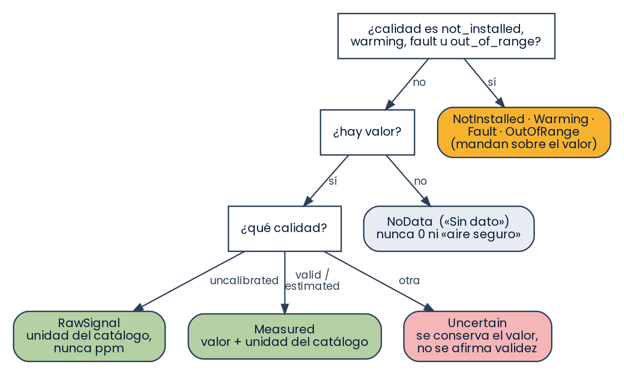
Figura 8. Precedencia de ReadingInterpreter.interpret.
Listado 32 · ReadingInterpreter.interpret core/src/main/kotlin/com/robotcentinela/app/environmentalmonitoring/domain/ReadingInterpretation.kt:70
fun interpret(reading: SensorReading, capability: ChannelCapability? = null): ReadingInterpretation {
val quality = reading.quality
when (quality) {
ReadingQuality.NotInstalled -> return ReadingInterpretation.NotInstalled
ReadingQuality.Warming -> return ReadingInterpretation.Warming
ReadingQuality.Fault -> return ReadingInterpretation.Fault
ReadingQuality.OutOfRange -> return ReadingInterpretation.OutOfRange
else -> Unit
}

if (reading.value == ReadingValue.Absent) return ReadingInterpretation.NoData

val unitCode = capability?.unitCode
return when (quality) {
ReadingQuality.Uncalibrated -> ReadingInterpretation.RawSignal(
value = reading.value,
unitCode = unitCode?.takeUnless { it in CONCENTRATION_UNITS },
)
ReadingQuality.Valid, ReadingQuality.Estimated ->
ReadingInterpretation.Measured(reading.value, unitCode, quality)
else -> ReadingInterpretation.Uncertain(reading.value, quality.raw)
}
}

- Estados del sensor mandan sobre cualquier valor: un sensor calentando o con fallo no muestra concentración aunque envíe un número.
- Señal cruda ≠ concentración. Una lectura uncalibrated conserva su valor pero se descarta la unidad si el catálogo declara ppm (CONCENTRATION_UNITS).
- La unidad viene del catálogo (channels.unit_code), nunca del frame: «la unidad no se acepta libremente del emisor».

8.2 Frescura de los datos
Cada canal tiene su propia antigüedad. Un canal pasa a «atrasado» cuando su última muestra supera stalePeriods (3) periodos esperados (2 s por defecto), aunque otros canales sigan activos. El instante de referencia es captured_at si el reloj estaba sincronizado; si no, received_at como aproximación explícita.
Listado 33 · FreshnessPolicy.evaluate core/src/main/kotlin/com/robotcentinela/app/environmentalmonitoring/domain/FreshnessPolicy.kt:46
fun evaluate(sampleInstant: Instant, expectedPeriod: Duration?, now: Instant): DataFreshness {
// Si el reloj del teléfono va atrasado respecto a la muestra, la edad queda en cero en
// lugar de ser negativa.
val age = java.time.Duration.between(sampleInstant, now).toKotlinDuration()
.coerceAtLeast(Duration.ZERO)
val limit = (expectedPeriod?.takeIf { it.isPositive() } ?: defaultExpectedPeriod) * stalePeriods
return if (age > limit) DataFreshness.Stale(age, limit) else DataFreshness.Fresh(age)
}

Listado 34 · CaptureStamp.isNewerThan: qué muestra es más reciente core/src/main/kotlin/com/robotcentinela/app/telemetry/domain/LatestTelemetryProjection.kt:32
fun isNewerThan(other: CaptureStamp): Boolean {
if (deviceId == other.deviceId && bootId == other.bootId) {
return sequence > other.sequence
}
val mine = reliableCapturedAt
val theirs = other.reliableCapturedAt
val comparison = if (mine != null && theirs != null) {
mine.compareTo(theirs)
} else {
receivedAt.compareTo(other.receivedAt)
}
return comparison > 0 || (comparison == 0 && streamVersion > other.streamVersion)
}

8.3 Proyección del último dato
LatestTelemetryProjection es inmutable y guarda, por canal, la última muestra con su propia marca de captura. Una muestra retrasada (por ejemplo, un frame enviado tras una desconexión) entra al historial pero no reemplaza un dato más reciente: el tablero nunca retrocede.
Listado 35 · LatestTelemetryProjection.apply core/src/main/kotlin/com/robotcentinela/app/telemetry/domain/LatestTelemetryProjection.kt:84
fun apply(frame: TelemetryFrame): LatestTelemetryProjection {
val stamp = CaptureStamp.of(frame)

val updatedChannels = channels.toMutableMap()
for (reading in frame.readings) {
val current = updatedChannels[reading.channelKey]
if (current == null || stamp.isNewerThan(current.stamp)) {
updatedChannels[reading.channelKey] = ChannelSample(reading, stamp)
}
}

val currentLatest = latestFrame
val newLatest = if (currentLatest == null || stamp.isNewerThan(CaptureStamp.of(currentLatest))) {
frame
} else {
currentLatest
}

val previousReceived = lastReceivedAt
val newLastReceived = if (previousReceived == null || frame.receivedAt > previousReceived) {
frame.receivedAt
} else {
previousReceived
}

return LatestTelemetryProjection(updatedChannels, newLatest, newLastReceived)
}

8.4 Salud de la ingesta y del robot
IngestConnectivityPolicy compara el received_at más reciente (asignado por el servidor) con la hora del teléfono; pasados 10 s sin frames, la ingesta se declara *interrumpida*. No se afirma que el robot esté apagado: el corte puede estar en el puente, el broker o la red. Si los relojes difieren mucho, el resultado se desplaza.
Listado 36 · IngestConnectivityPolicy.evaluate core/src/main/kotlin/com/robotcentinela/app/robothealth/domain/IngestConnectivityPolicy.kt:39
fun evaluate(lastReceivedAt: Instant?, now: Instant): IngestStatus {
if (lastReceivedAt == null) return IngestStatus.NoDataYet
val since = java.time.Duration.between(lastReceivedAt, now).toKotlinDuration()
.coerceAtLeast(Duration.ZERO)
return if (since > offlineAfter) {
IngestStatus.Interrupted(lastReceivedAt, since)
} else {
IngestStatus.Receiving(lastReceivedAt, since)
}
}

Listado 37 · BatteryInterpretation.of: nunca se infiere porcentaje desde la tensión core/src/main/kotlin/com/robotcentinela/app/robothealth/domain/BatteryStatus.kt:46
fun of(status: BatteryStatus?): BatteryInterpretation {
if (status == null) return NoData
val voltage = status.voltageV?.takeIf { it.isFinite() && it >= 0 }
val soc = status.socPct?.takeIf { it.isFinite() && it in 0.0..100.0 }
return when {
soc != null -> WithPercentage(voltage, soc, status.quality)
voltage != null -> PercentageUnavailable(voltage, status.quality)
else -> NoData
}
}

8.5 Resumen de reglas
Regla | Implementación | Parámetro
Señal sin calibrar nunca es ppm | ReadingInterpreter | CONCENTRATION_UNITS = {ppm}
null no es 0 ni false | ReadingValue.Absent, mapeador | —
Canal atrasado | FreshnessPolicy | 2 s × 3 periodos
Ingesta interrumpida | IngestConnectivityPolicy | 10 s
El último dato no retrocede | LatestTelemetryProjection + CaptureStamp | orden por sequence/captured_at/received_at
Hora no confiable se declara aproximada | TelemetryFrame.reliableCapturedAt | clock_quality = synced
Porcentaje de batería solo si el dispositivo lo reporta | BatteryInterpretation.of | SOC 0–100, tensión ≥ 0
La app no autoriza por rol ni calcula alertas | :core no contiene umbrales | —

9. Capa de presentación

9.1 Estructura de la interfaz
La UI es Jetpack Compose con Material 3 sobre un tema propio. Hay una sola Activity (MainActivity) que dibuja de borde a borde, instala el splash de la marca y delega todo en CentinelaApp. Cada pantalla tiene un ViewModel que expone un único estado inmutable.
Paquete ui/ | Contenido
app | CentinelaApp, RootViewModel (RootState), UiPreferences, UiDependencies
auth | LoginScreen, LoginViewModel (validación de correo y mensajes de error traducidos)
homes | Selección explícita de domicilio
main | MainScreen (navegación por pestañas), MainViewModel (estado en vivo compartido)
summary · map · missions · history · events · settings | Pantallas y hojas; map solo muestra «No disponible / Implementación futura»
components | Tarjetas de métrica, gráfica de líneas en Canvas, controles, marca (VisorSplash, VisorMark), FutureFeatureNotice
model | Presentación sin Compose: etiquetas de estado, formatos, rangos de fechas, modelos de gráfica y tarjetas
theme | CentinelaColors, VisorPalette, Theme, Type, ThemePreference

9.2 Estado y navegación
MainScreen crea su MainViewModel con clave por domicilio y arranca la sincronización con el ciclo de vida. Las pestañas (Resumen, Mapa, Misiones, Historial) y Eventos usan rutas tipadas de Navigation: cada ruta es un @Serializable data object. Con ancho ≥ 840 dp la barra inferior se sustituye por un riel lateral.
Listado 38 · Rutas tipadas y ciclo de vida de la sincronización app/src/main/kotlin/com/robotcentinela/app/ui/main/MainScreen.kt:84
@Serializable data object SummaryRoute

@Serializable data object MapRoute

@Serializable data object MissionsRoute

@Serializable data object HistoryRoute

@Serializable data object EventsRoute

/** Destinos de la barra de navegación (mockup móvil: Resumen, Mapa, Misiones e Historial). Eventos se
abre con la campana. */
private enum class Tab(val label: String, val icon: Int, val route: Any) {
Summary("Resumen", R.drawable.ic_assignment, SummaryRoute),
MapTab("Mapa", R.drawable.ic_map, MapRoute),
Missions("Misiones", R.drawable.ic_edit_road, MissionsRoute),
History("Historial", R.drawable.ic_history, HistoryRoute),
}

@Composable
fun MainScreen(scope: HomeScope, onChangeHome: () -> Unit) {
val deps = uiDependencies
val vm: MainViewModel = viewModel(key = "main-${scope.home.id.value}") {
MainViewModel(deps.container, scope) }
val live by vm.state.collectAsStateWithLifecycle()
val colors = CentinelaTheme.colors

// La sincronización solo corre con la pantalla visible (RB28).
LifecycleStartEffect(vm) {
vm.onStart()
onStopOrDispose { vm.onStop() }
}

val navController = rememberNavController()

Listado 39 · LiveUiState: combine de cuatro orígenes con stateIn app/src/main/kotlin/com/robotcentinela/app/ui/main/MainViewModel.kt:145
val state: StateFlow<LiveUiState> = combine(core, extras, alertExtras, selectedRobot) { c, e, a, robot
->
buildState(robot, c, e, a)
}.stateIn(
viewModelScope,
SharingStarted.WhileSubscribed(5_000),
LiveUiState(robot = selectedRobot.value, robots = scope.robots, zone = zone, today = today(),
alertRange = alertRange.value),
)

- Un solo LiveUiState alimenta Resumen y el aviso persistente de alertas; las pantallas de historial y eventos tienen su propio ViewModel.
- Sin lógica de negocio en los composables: las decisiones (qué etiqueta, qué tono, qué unidad) se toman en ui/model y en :core, y son probables sin Compose.
- collectAsStateWithLifecycle() en todas las pantallas, para no recomponer ni consultar con la app en segundo plano.

9.3 Tema e identidad
La identidad V.I.S.O.R. (ADR-008) se concentra en ui/theme. Las pantallas no usan hexadecimales: consumen tokens (CentinelaTheme.colors). Los tokens oficiales están en VisorPalette; los derivados (on*, criticalText, statusNeutral) existen para cumplir el contraste de la guía (4.5:1 en texto y 3:1 en gráficos).
Color | Hex | Uso
Black Blue | #041839 | Fondo oscuro, splash, texto principal en claro
Off White | #EEEEEE | Fondo claro
Navy | #2D4059 | Cabecera, barra de navegación, primario
Bright Orange | #FF5722 | Acento, foco, avisos y «atrasado»
Validado | #B5D0A2 | Estado operativo / dato válido
Alerta | #F7B32D | Lecturas de riesgo (relleno con texto oscuro)
Crítico | #C00000 | Lecturas críticas; en oscuro, el texto usa criticalText más claro

Listado 40 · CentinelaTheme: tema claro/oscuro con colores animados app/src/main/kotlin/com/robotcentinela/app/ui/theme/Theme.kt:134
fun CentinelaTheme(
preference: ThemePreference = ThemePreference.System,
content: @Composable () -> Unit,
) {
val dark = when (preference) {
ThemePreference.System -> isSystemInDarkTheme()
ThemePreference.Light -> false
ThemePreference.Dark -> true
}
val targetColors = if (dark) DarkCentinelaColors else LightCentinelaColors
val colors = animateCentinelaColors(targetColors)
CompositionLocalProvider(LocalCentinelaColors provides colors) {
MaterialTheme(
colorScheme = colors.toMaterial(),
typography = CentinelaTypography,
shapes = Shapes(
extraSmall = CentinelaShapes.control,
small = CentinelaShapes.control,
medium = CentinelaShapes.card,
large = CentinelaShapes.card,
extraLarge = CentinelaShapes.sheet,
),
content = content,
)
}
}

- Tipografía: Poppins en cuerpo (variante con dígitos tabulares, porque la original no trae tnum y los valores en vivo no deben «bailar») y Questrial, solo peso regular, en titulares; no se pide negrita para no sintetizar una deformación.
- Íconos: 20 vectores de la marca sustituyen a los equivalentes de Material por nombre; el resto sigue siendo Material Symbols. Todos son VectorDrawable (80 en res/drawable).
- Splash: core-splashscreen con Theme.Centinela.Starting; la pantalla de carga de Compose (VisorSplash) reproduce el diseño de la marca.

9.4 Adaptación a pantallas
La interfaz se adapta por ancho disponible (BoxWithConstraints), no por tipo de dispositivo, y respeta la escala de fuente del sistema.
Ancho | Efecto
≥ 560 dp | Misiones: el botón «Generar nueva misión» va junto al título; Historial pasa a disposición ancha
≥ 600 dp | Resumen: tarjetas de métrica en 4 columnas (2 en estrecho)
≥ 760 dp | Resumen y Misiones: disposición ancha
≥ 840 dp | Navegación: riel lateral en lugar de barra inferior

Las tarjetas de métrica admiten dos líneas de título para que la escala de fuente 1.3–2.0 no corte el texto.

9.5 Funciones fuera de esta versión
FutureFeatureNotice muestra «No disponible · Implementación futura» donde antes había un mapa 2D, rutas o lecturas por habitación (ADR-009). La pose y el map_version_id siguen llegando en el frame y viven en el dominio, pero no se dibujan. «Guardar» en Nueva misión no envía nada (R9).

10. Compilación, variantes y distribución

10.1 Variantes (buildTypes)
Listado 41 · app/build.gradle.kts: buildTypes app/build.gradle.kts:50
buildTypes {
debug {
buildConfigField("String", "DEV_EMAIL", javaString(localProperty("centinela.devEmail")))
buildConfigField("String", "DEV_PASSWORD", javaString(localProperty("centinela.devPassword")))
}
release {
buildConfigField("String", "DEV_EMAIL", "\"\"")
buildConfigField("String", "DEV_PASSWORD", "\"\"")
// Sin keystore del equipo todavía: se firma con la clave de depuración de Android para poder
// instalarlo. Sirve para pruebas y demostraciones, no para publicar en una tienda.
signingConfig = signingConfigs.getByName("debug")
// R8: reduce el código y los recursos (el APK sin minificar pesaba 34 MB).
isMinifyEnabled = true
isShrinkResources = true
proguardFiles(getDefaultProguardFile("proguard-android-optimize.txt"), "proguard-rules.pro")
}
// Demostración beta (ADR-007): lee de Supabase como el rol `anon`, sin pantalla de login ni cuenta
// embebida. Se firma con la clave de depuración de Android: sirve para instalar, no para publicar.
create("demo") {
initWith(getByName("release"))
matchingFallbacks += "release"
signingConfig = signingConfigs.getByName("debug")
versionNameSuffix = "-demo"
buildConfigField("boolean", "DEMO_PUBLIC_READ", "true")
}
}

Variante | Sesión | Minificación | Firma | BuildConfig relevante
debug | Supabase Auth | No | Clave de depuración | DEV_EMAIL, DEV_PASSWORD desde local.properties
release | Supabase Auth | R8 + recorte de recursos | Clave de depuración (temporal) | DEV_* vacíos
demo | Sesión fija de lectura pública (rol anon) | R8 + recorte de recursos | Clave de depuración | DEMO_PUBLIC_READ = true; versionNameSuffix = "-demo"

El build demo es temporal (ADR-007): sustituye únicamente AuthPort y HomeScopePort por PublicReadAuthAdapter y PublicReadHomeScopeAdapter, y pide además schema_version y raw_payload para obtener boot_id y device_id cuando RLS oculta device_sessions. :core no se entera. Se retira cuando exista un usuario con membresía (B21).

10.2 Compilar y probar
Listado 42 · Comandos habituales
export JAVA_HOME=/ruta/a/jdk-21 ANDROID_HOME=$HOME/Android/Sdk
./gradlew :core:test --no-daemon --max-workers=1
./gradlew :app:testDebugUnitTest --no-daemon --max-workers=1
./gradlew assembleDebug --no-daemon --max-workers=1 # app/build/outputs/apk/debug
./gradlew assembleDemo --no-daemon --max-workers=1 # app/build/outputs/apk/demo
./gradlew assembleRelease --no-daemon --max-workers=1 # app/build/outputs/apk/release
adb install -r app/build/outputs/apk/debug/app-debug.apk

Los tres APK comparten applicationId: instalar uno reemplaza al otro y borra la sesión y los ajustes locales.

10.3 R8
release y demo se minimizan con R8. Las reglas de app/proguard-rules.pro protegen lo que kotlinx.serialization necesita por reflexión (companions y serializadores de las clases propias) y silencian las referencias de Ktor/supabase-kt a APIs de JVM de escritorio que no existen en Android.
Listado 43 · Reglas de R8 app/proguard-rules.pro:5
-keepattributes *Annotation*, InnerClasses, Signature, RuntimeVisibleAnnotations
-keepclassmembers class com.robotcentinela.app.** {
*** Companion;
}
-keepclasseswithmembers class com.robotcentinela.app.** {
kotlinx.serialization.KSerializer serializer(...);
}
-keep,includedescriptorclasses class com.robotcentinela.app.**$$serializer { *; }

# Ktor y supabase-kt referencian SLF4J y APIs de JVM de escritorio que no existen en Android.
-dontwarn org.slf4j.**
-dontwarn java.lang.management.**
-dontwarn javax.naming.**
-dontwarn org.slf4j.impl.StaticLoggerBinder

Medida (Samsung Galaxy A30, Android 11) | Sin R8 | Con R8
Tamaño del APK | 34.5 MB | 5.3 MB
Memoria total (PSS) tras recorrer la app | 121.6 MB | 92.5 MB
Heap de Java | 17.7 MB | 9.8 MB
Arranque en frío | 1.48 s | 1.11 s
Cuadros lentos (gfxinfo) | 26.9 % | 25.8 %

Si R8 rompe algo
Los síntomas típicos son SerializationException en el primer decodeList o un ClassNotFoundException de Ktor. Compare con el build debug (sin R8) y revise mapping.txt antes de ampliar las reglas -keep.

10.4 Firma, versionado y publicación
- Versionado: versionCode entero creciente y versionName con sufijo -beta; el APK demo añade -demo. Se cambian juntos en app/build.gradle.kts.
- Firma: los builds release y demo se firman con la clave de depuración de Android (CN=Android Debug). Sirve para instalar y mostrar; no para una tienda. Un keystore propio nunca se versiona (*.jks y *.keystore están en .gitignore).
- Artefactos: los APK se publican como *pre-release* de GitHub con su SHA-256 y el manual de usuario en PDF.
- Verificación del APK: aapt2 dump badging (paquete, versión, minSdk), apksigner verify --print-certs y una búsqueda de secretos.
Listado 44 · Comprobaciones previas a publicar
$ANDROID_HOME/build-tools/36.0.0/aapt2 dump badging app-release.apk | grep -E "package|sdkVersion"
$ANDROID_HOME/build-tools/36.0.0/apksigner verify --print-certs app-release.apk
unzip -p app-release.apk 'classes*.dex' | strings | grep -c "sb_secret_" # debe ser 0
sha256sum RobotCentinela-0.5.0-beta.apk

11. Pruebas y calidad

11.1 Estrategia
La mayor parte de la lógica está en :core, que se prueba en JVM puro, sin Android, red ni emulador. Los adaptadores se prueban contra fixtures JSON sintéticos (nunca datos reales) y la interfaz se verifica a mano en un teléfono físico. Las pruebas del sincronizador usan un consultador y un notificador falsos, y runTest con tiempo virtual (advanceTimeBy), de modo que los 30 s de reconciliación no cuestan tiempo real.
Clase | Módulo | Pruebas | Qué verifica
TelemetrySynchronizerTest | core | 12 | Snapshot, deltas paginados, ráfaga de 200 avisos, duplicados, interrupción, hueco de retención, reconciliación, rechazados, error, parada
ReadingInterpretationTest | core | 10 | Precedencia de estados, señal cruda sin ppm, null ≠ 0, calidad desconocida
RobotHealthDomainTest | core | 7 | Batería (solo voltaje, SOC fuera de rango) y umbral de ingesta de 10 s
HomeScopeUseCasesTest | core | 5 | Solo membresías activas, robots fuera del ámbito y cierre de sesión
LatestTelemetryProjectionTest | core | 5 | Una muestra atrasada no reemplaza a una reciente; orden entre arranques y con reloj no sincronizado
FreshnessPolicyTest | core | 4 | Límite de tres periodos, periodo del catálogo y edad nunca negativa
ProvisionalContractsTest | core | 4 | Resumen de misión sin inventar ceros y misiones de robots ajenos
UtcIntervalTest | core | 4 | Fechas locales a intervalo UTC semiabierto
DescribeChannelStatusTest | core | 3 | Interpretación y edad por canal; canal del catálogo sin reporte como «Sin dato»
QueryAlertHistoryTest | core | 3 | Filtro local a UTC con la zona del domicilio y robots ajenos
TelemetryFrameMapperTest | app | 12 | Contrato v1.1, versión mayor no soportada, value y boolean_value a la vez, channel_key repetido, campos aditivos
PresentationTest | app | 12 | Señal cruda en ADC y nunca en ppm, «Sin dato», atraso y rangos de fechas (sin Compose)
NormalizedFrameAssemblerTest | app | 7 | Reconstrucción desde tablas normalizadas, relaciones como arreglo y respaldo con raw_payload
SupabaseConfigTest | app | 6 | URL HTTPS, claves privilegiadas rechazadas, toString sin clave
PublicReadAuthAdapterTest | app | 3 | Sesión fija de la demo

Total: 97 pruebas (57 en :core y 40 en :app), todas en verde en la versión 0.5.0-beta.
Listado 45 · Prueba de la ráfaga: el buffer descarta avisos, pero el cursor no pierde frames core/src/test/kotlin/com/robotcentinela/app/telemetry/application/TelemetrySynchronizerTest.kt:133
fun `una rafaga de avisos que desborda el buffer no pierde frames`() = runTest {
query.persist(1)
val sync = startedSynchronizer()
notice(TelemetryNotice.Subscribed)

// Mientras la consulta está en curso llegan muchos más avisos que la capacidad del buffer (64).
query.latency = 5.seconds
query.persist(2)
notice(TelemetryNotice.FrameCommitted)
repeat(200) {
query.persist(3L + it)
notice(TelemetryNotice.FrameCommitted)
}
advanceTimeBy(30.seconds)
runCurrent()

// Los avisos descartados eran redundantes: el cursor por stream_version recupera todo.
assertEquals(StreamVersion(202), sync.state.value.lastAppliedVersion)
assertEquals(SyncStatus.Live, sync.state.value.status)
}

Listado 46 · Prueba de una regla semántica (la señal cruda no lleva ppm) core/src/test/kotlin/com/robotcentinela/app/environmentalmonitoring/domain/ReadingInterpretationTest.kt:31
fun `senal sin calibrar nunca lleva unidad de concentracion`() {
val result = ReadingInterpreter.interpret(
reading("mq6_raw", 1860.0, ReadingQuality.Uncalibrated),
capability("mq6_raw", "ppm"),
)
val raw = assertIs<ReadingInterpretation.RawSignal>(result)
assertNull(raw.unitCode)
}

11.2 Fixtures
Archivo (app/src/test/resources/fixtures/telemetry/) | Para qué
frame_v1_1_device_payload.json | Copia del contrato tal como lo publica el dispositivo; verifica que el DTO lo replica
frame_qa_sensor_states.json | null, warming, fault, out_of_range, not_installed, calidad fuera de catálogo, reloj unsynced
frame_qa_invalid_both_values.json | value y boolean_value a la vez: debe rechazarse
frame_qa_schema_v2.json | schema_version 2.0: debe rechazarse
frame_supabase_embebido.json | Frame como lo devuelve PostgREST desde el esquema normalizado; prueba NormalizedFrameAssembler

11.3 Pruebas en dispositivo
No se usa emulador. Cada release se probó por ADB en un Samsung Galaxy A30 (Android 11, 2.8 GB de RAM): recorrido completo en tema claro y oscuro, login con credenciales falsas (el error debe llegar de Supabase Auth), y una matriz de pantalla que cambia temporalmente wm size, wm density, font_scale, rotación y modo noche. Esos ajustes se restauran siempre, incluso ante un fallo.
Listado 47 · Matriz de pantalla y medición (con restauración final)
adb shell wm size 720x1280 ; adb shell wm density 320 # teléfono chico
adb shell settings put system font_scale 2.0 # accesibilidad
adb shell cmd uimode night yes # tema oscuro
adb exec-out screencap -p > captura.png
adb shell dumpsys meminfo com.robotcentinela.app # PSS y heap
adb shell dumpsys gfxinfo com.robotcentinela.app # cuadros lentos
adb shell wm size reset ; adb shell wm density reset ; adb shell settings put system font_scale 1.0

Con ADB inalámbrico
No active el modo avión ni apague el Wi‑Fi durante las pruebas: se cortaría el propio enlace de depuración.

11.4 Lo que no está cubierto
- No hay pruebas instrumentadas ni de interfaz automatizadas: la UI (Compose) se verifica a mano; PresentationTest cubre solo la capa ui/model.
- No hay prueba de integración contra Supabase: los adaptadores se prueban con fixtures; Realtime y el flujo de login válido se probaron manualmente hasta donde el proyecto lo permite (B21).
- No hay análisis estático (detekt/ktlint) ni cobertura medida en el pipeline; el formato sigue kotlin.code.style=official.

12. Compatibilidad y limitaciones

12.1 Plataforma y dispositivos
Aspecto | Valor / estado
Versión mínima de Android | 10 (API 29). minSdk = 29
targetSdk / compileSdk | 36 / 37 (Compose 1.12, Lifecycle 2.11 y Navigation 2.10 se publican compilados con API 37)
Verificado en dispositivo | Samsung SM‑A305G (Galaxy A30), Android 11, 1080×2340 @ 420 dpi, 2.8 GB de RAM. Otras versiones se asumen por compatibilidad de API, no se han probado
Arquitecturas | Sin código nativo: cualquier ABI que soporte el sistema
Orientación y tamaños | Vertical, horizontal y tableta (1600×2560) revisados por emulación de pantalla (wm size), no en una tableta física
Accesibilidad | Escala de fuente 1.0 a 2.0 revisada; formulario de inicio de sesión con objetivos táctiles de 48 dp (ADR-006); contraste 4.5:1 en texto según la guía. No se auditó con TalkBack
Idioma | Solo español (cadenas en strings.xml y literales en ui/model); sin internacionalización
Firma | Clave de depuración: sirve para instalar, no para tiendas ni para actualizar sobre otra firma

12.2 Contrato y backend
- Solo schema_version 1.x. Una versión mayor distinta rechaza el frame (se cuenta, no se muestra). Soportar v2 requiere un adaptador nuevo (sección 15).
- El proyecto vivo no coincide con el script del equipo (columnas extra, políticas distintas). El código se ajusta al proyecto real; los documentos se contrastan antes de confiar en ellos.
- B19 — lectura anónima: el rol anon puede leer telemetría con la clave pública que va dentro del APK. El build demo depende de ello y dejará de mostrar datos cuando backend cierre la lectura (comportamiento correcto).
- B21 — sin usuario con membresía: el flujo de inicio de sesión válido no se ha podido probar de extremo a extremo; la solicitud está en docs/backend/solicitud-usuario-demo.md.
- Datos actuales escasos: pocos frames y el último con semanas de antigüedad, por lo que los canales aparecen «Atrasado».
- Alertas y misiones: la lógica vive en la base de datos; alert_occurrences y la vista telemetry_frames_v1 no existen en el proyecto real (B22). Misiones no tiene nombre, estaciones ni energía (B16).

12.3 Sincronización y datos
- Snapshot de un solo frame: el expediente pide un snapshot con marca de agua en una transacción; una consulta PostgREST de un recurso lo cumple, pero un snapshot compuesto exigiría una RPC (B3).
- Sin caché ni modo sin conexión persistente: al perder la red se muestra lo que ya está en memoria; al cerrar la app se pierde. No hay Room ni almacenamiento de frames.
- Sin push: las alertas se consultan cada 30 s mientras la app está visible; no hay notificaciones del sistema.
- Retención: si el servidor purga frames, el historial intermedio se pierde y la app lo indica con historyLimited.
- Reloj del teléfono: la antigüedad y la «ingesta interrumpida» se calculan con la hora local; un reloj muy desfasado las desplaza.
- appliedFrames se emite pero ninguna pantalla lo consume todavía; las gráficas del historial consultan framesBetween.

12.4 Funcionalidad fuera de esta versión
Elemento | Estado | Referencia
Mapa asistido 2D (plano, ruta, habitaciones) | Retirado; leyenda «No disponible» | ADR-009, R11
Agregados métricos (metric_aggregates) | Puerto sin adaptador (null) | B9
Creación de misiones desde la app | «Guardar» no envía nada | R9
Calibraciones, CSV, push, video y comandos | No implementados | R5
Acuse de alertas (ack_alert) | No usado: la app es de solo lectura | RB25
Iconografía vectorizada de imágenes de 200 px | Bordes algo irregulares; reemplazar por los SVG originales | R12

12.5 Rendimiento
En el Galaxy A30 un recorrido por todas las pantallas deja ~92 MB de memoria total y arranque en frío de ~1.1 s con R8. Cerca de una cuarta parte de los cuadros son lentos en ese teléfono de gama baja (sin mejora con R8); la mitigación ya aplicada es reciclar objetos Path en la gráfica con remember. Antes de optimizar más, medir con gfxinfo.

13. Decisiones de diseño
Las decisiones están registradas como ADR en docs/decisions/. Esta tabla resume el porqué y lo que cuesta cada una.
Decisión | Motivo | Consecuencia / costo
Hexagonal en dos módulos (:core + :app) — ADR-001 | Que el compilador impida que el dominio dependa de Android o Supabase; probar reglas en JVM sin emulador | Adaptadores y composición comparten módulo; si crecen, separar en :adapters
Inyección manual — ADR-002 | Sin dependencias extra ni generación de código; toda la composición visible en un archivo | Hay que cablear a mano; un framework de DI se puede adoptar sin tocar :core
supabase-kt y DTO del contrato — ADR-003 | Supabase es la persistencia común (Auth, RLS, Realtime); un solo SDK con tres módulos | Nombres remotos aislados en SupabaseResources; el esquema real cambió y obligó a NormalizedFrameAssembler
Parámetros iniciales configurables — ADR-004 | Los valores del expediente (2 s, 3 periodos, 10 s, 30 s) son iniciales y deben ajustarse con datos reales | Cada política recibe su valor por constructor; no hay umbrales de gas en la app
Compose y solo backend real — ADR-005 | Evitar simuladores que oculten problemas de contrato; mostrar «pendiente» donde no hay contrato | Sin backend válido no hay datos; la app muestra el error de configuración
Login con Supabase Auth — ADR-006 | Autenticación formal con recuperación de acceso | DevAccount solo autocompleta en debug
Build demo de lectura pública — ADR-007 | Poder mostrar datos reales sin un usuario con membresía | Temporal; depende de B19; se retira con B21
Identidad V.I.S.O.R. — ADR-008 | Aplicar el manual de identidad corporativa | Íconos vectorizados desde PNG; conviene sustituirlos por SVG
Mapa 2D fuera de versión — ADR-009 | Depende del plano que IoT aún no publica; evitar una función a medias | Se reintroduce puerto, caso de uso y vista cuando exista el contrato
El aviso no es el dato (RB26) | Realtime puede perder, duplicar o reordenar avisos | Cada aviso dispara una consulta por cursor; algo más de tráfico a cambio de corrección
Buffer de avisos acotado, DROP_OLDEST | Evitar crecimiento de memoria con ráfagas | Se pierden avisos, no datos; verificado con una ráfaga de 200
ignoreUnknownKeys | Los cambios aditivos del contrato v1 no deben romper la app | Un campo nuevo pasa inadvertido hasta que se modele
null ≠ 0, ADC ≠ ppm, silencio ≠ aire seguro | En un monitor de gases un falso «limpio» es peor que «sin dato» | Más estados en la interfaz (Sin dato, No instalado, Calentando…)
Frame rechazado avanza el cursor | Un frame defectuoso no debe bloquear el flujo | Hay que vigilar rejectedFrames
Sin base de datos local | Menos superficie de privacidad y de sincronización; el servidor es la fuente de verdad | Sin modo sin conexión; al reabrir se vuelve a consultar
Autorización solo en el servidor (RLS) | Ocultar botones no protege nada | CurrentHomeScope es solo una defensa de cliente

14. Seguridad y privacidad
Tema | Medida
Claves | Solo URL HTTPS y clave pública. SupabaseConfig rechaza service_role y sb_secret_…. Las claves viven en local.properties (ignorado por git) y se incrustan en BuildConfig; la clave publicable es pública por diseño
Credenciales | La contraseña no se guarda ni se registra. DEV_EMAIL/DEV_PASSWORD solo existen en debug y van vacíos en release y demo
Autorización | RLS en el servidor por membresía active; el cliente no decide permisos. NotInScopeException evita consultas fuera de ámbito
Datos en el teléfono | Solo tema y último correo (SharedPreferences). Tokens a cargo del SDK. allowBackup=false
Registros | No hay Log/println en el código propio; los mensajes de error nunca incluyen payloads ni cuerpos de respuesta
Transporte | HTTPS y WebSocket seguro; sin *pinning*. Permiso INTERNET únicamente
Repositorio público | Nunca se versionan claves, keystores (*.jks, *.keystore), APK (*.apk) ni local.properties. Los fixtures son sintéticos
Privacidad del domicilio | Solo se maneja un nombre de trabajo del domicilio, no la dirección postal
Modo demo (B19) | El APK demo lee con la clave pública: equivale a publicar la telemetría que el proyecto ya expone. Debe cerrarse en backend antes de un uso real

Antes de publicar un APK
Buscar sb_secret_ y credenciales en el APK (sección 10.4), revisar que DEV_* estén vacíos y que ninguna captura o documento muestre correos o claves reales.

15. Guía de mantenimiento y extensión

15.1 Agregar un canal de telemetría
No hay una lista fija de canales: la app acepta cualquier channel_key. Un canal nuevo aparece en cuanto el robot lo publica y existe en channels.
1. Dar de alta el canal en channels (clave, metric_type, unit_code): lo hace backend.
2. Si necesita un título, ícono o agrupación propios, extender ui/model/ChannelPresentation.kt; sin eso se muestra con su clave.
3. Añadir un caso al fixture y a ReadingInterpretationTest si introduce una calidad o un tipo de valor nuevo.

15.2 Soportar una versión nueva del contrato (schema_version 2)
1. Crear un DTO y un mapeador para v2 junto a TelemetryFrameMapper; no modificar el de v1.
2. Elegir el mapeador por versión mayor en el adaptador (toRecord) y mantener FrameRecord como salida común.
3. Actualizar NormalizedFrameAssembler solo si cambia la forma del almacenamiento.
4. Agregar fixtures y pruebas de v2 y quitar frame_qa_schema_v2.json del caso de rechazo.

15.3 Cambiar el nombre de una tabla o columna remota
1. Actualizar la constante en shell/supabase/SupabaseResources.kt y, si es necesario, el DTO o la cadena SELECT.
2. Ejecutar NormalizedFrameAssemblerTest y las pruebas del mapeador; :core no debe tocarse.
3. Contrastar con el proyecto real de Supabase, no solo con el script SQL.

15.4 Agregar un puerto y su adaptador
Listado 48 · Plantilla de un puerto, su caso de uso y su adaptador
// :core <dominio>/ports/XPort.kt
interface XPort { suspend fun load(robotId: RobotId): List<X> }

// :core <dominio>/application/QueryX.kt (valida el ámbito y delega)
class QueryX(private val port: XPort, private val scope: CurrentHomeScope) {
suspend operator fun invoke(robotId: RobotId): List<X> {
scope.requireRobot(robotId)
return port.load(robotId)
}
}

// :app <dominio>/adapters/supabase/SupabaseXAdapter.kt
class SupabaseXAdapter(private val supabase: SupabaseClient) : XPort {
override suspend fun load(robotId: RobotId) = supabaseCall("x") {
supabase.from(SupabaseResources.X).select(PostgrestColumns.raw("id, ...")) {
filter { eq(SupabaseResources.Columns.ROBOT_ID, robotId.value.toString()) }
}.decodeList<XRowDto>().map { it.toDomain() }
}
}
// shell/Adapters.kt: añadir el campo y construirlo en Adapters.supabase(...)
// shell/AppContainer.kt: instanciar QueryX con currentHomeScope y exponerlo

15.5 Agregar una pantalla
1. Crear ui/<pantalla>/XScreen.kt y XViewModel.kt (un único estado inmutable expuesto como StateFlow).
2. Obtener las dependencias con uiDependencies (no pasar AppContainer a los composables hijos).
3. Registrar la ruta (@Serializable data object) y su composable<…> en MainScreen.kt.
4. Usar solo tokens de CentinelaTheme.colors y probar con fuente 2.0 y ancho de 360 dp.

15.6 Publicar una versión
1. Subir versionCode y versionName en app/build.gradle.kts y escribir docs/releases/vX.Y.Z.md.
2. Ejecutar :core:test y :app:testDebugUnitTest; compilar assembleRelease y assembleDemo.
3. Verificar los APK (sección 10.4), probarlos en teléfono y calcular el SHA-256.
4. Con aprobación explícita: fusionar a main, crear la etiqueta y la *pre-release* con los APK, sus .sha256 y el manual de usuario.

15.7 Problemas frecuentes de entorno
Síntoma | Causa probable | Solución
La app abre con «Falta supabase.url en local.properties» | Configuración ausente o vacía al compilar | Completar local.properties y recompilar (se incrusta en BuildConfig)
«supabase.publishableKey es una clave privilegiada» | Se pegó una service_role o sb_secret_… | Usar la clave publicable o anon
Inicia sesión pero no hay domicilios | El usuario no tiene membresía active (B21) | Pedir la alta a backend (solicitud-usuario-demo.md)
Todos los frames «no cumplen el contrato v1» | device_sessions no es legible (B20) o falta schema_version | Aplicar las políticas de lectura; en demo se usa raw_payload
Canales siempre «Atrasado» | La ingesta no publica frames nuevos | Revisar received_at del último frame; no es un fallo de la app
Sin avisos en vivo, solo cada 30 s | telemetry_frames no está en la publicación supabase_realtime (B4) | Pedir a backend alter publication supabase_realtime add table …
Compilación se detiene por memoria | Heap de Gradle (2 GB) y poca RAM | --no-daemon --max-workers=1, una tarea a la vez

16. Deuda técnica y pendientes
Pendientes que condicionan el trabajo técnico (el detalle completo está en docs/pendientes.md).
Código | Asunto | Impacto en el código
B19 | El rol anon lee telemetría con la clave pública | Mantiene vivo el build demo; al cerrarse, la demo queda vacía
B21 | No existe usuario con membresía activa | Impide probar el login válido; al resolverse se retira demo, PublicRead* y la rama publicRead del ensamblador
B20 | device_sessions no legible sin políticas | La demo rodea el problema con raw_payload
B3 | Snapshot consistente con marca de agua | Hoy es el frame más reciente; una RPC cambiaría SupabaseTelemetryQueryAdapter.snapshot
B9 · B16 · B8 | Agregados, metadatos de misión y capacidades completas | Puertos parciales o sin adaptador
R9 | «Generar nueva misión» no define contrato | NewMissionSheet no envía nada
R12 | Íconos vectorizados desde PNG | Sustituir por SVG originales con tools/identidad
— | Firma de depuración y sin análisis estático | Definir keystore del equipo y agregar linters al pipeline
— | appliedFrames sin consumidores | Usarlo para gráficas en vivo o retirarlo
— | Sin pruebas de interfaz automatizadas | Valorar pruebas de Compose en dispositivo

Anexo A. Glosario
Término | Significado
Frame | Captura completa de todos los sensores en un instante (contrato v1.1)
stream_version | Cursor de commit por robot, asignado por el backend; ordena los frames persistidos
Snapshot / delta | Estado más reciente / frames posteriores al cursor
Watermark | Versión del flujo hasta la que un snapshot es consistente
Reconciliación | Consulta periódica por cursor que cubre avisos omitidos
RLS | *Row Level Security* de PostgreSQL: autorización por fila en el servidor
Ámbito (HomeScope) | Domicilio seleccionado y sus robots durante la sesión
Puerto / adaptador | Interfaz que el núcleo necesita / implementación concreta de infraestructura
Señal cruda | Valor de ADC de un sensor sin calibrar; no es una concentración
ADR | Registro de decisión de arquitectura (docs/decisions/)

Anexo B. Mapa de la documentación del repositorio
Documento | Contenido
README.md | Presentación, alcance y arranque rápido
docs/architecture/ | Arquitectura hexagonal y sincronización de telemetría
docs/data_dictionary/frame-telemetria-v1.md | Diccionario del frame (origen del capítulo 7)
docs/backend/ | Esquema SQL del equipo, propuestas de políticas RLS y vista, datos de prueba, estado del proyecto Supabase
docs/decisions/ | ADR-001 a ADR-009
docs/ui/interfaz-movil.md | Guía de interfaz y tokens
docs/requirements/trazabilidad.md | Trazabilidad entre requisitos y código
docs/releases/ | Notas de cada versión
docs/manual-de-usuario/ | Manual de usuario (Word y PDF)
tools/identidad/ | Scripts de vectorización del isotipo y los íconos

Anexo C. Licencias de terceros
Poppins y Questrial se distribuyen bajo la SIL Open Font License 1.1 (app/OFL-Poppins.txt, app/OFL-Questrial.txt). Jetpack, Kotlin, Ktor, kotlinx y supabase-kt se usan bajo licencia Apache 2.0. El repositorio incluye su propia LICENSE.

